

freebobbyshmurda

Progettazione dell’interazione con l’utente



RELAZIONE FINALE

SALVATORE LUSITO – ALEKSANDAR KOSTIC – MARCO CASAMASSIMA – ANTONIO CALABRESE

Descrizione e scopo del progetto 2

Cos’è CouponRadar? 2

A chi si rivolge CouponRadar? 2

Qual è il nostro compito? 2

Requisiti funzionali 2

Cliente 2

Negoziante 3

Analisi dei competitors 3

Analisi dell’utenza potenziale 5

Questionario Clienti 6

Questionario Commercianti 9

Preparazione delle interviste 12

Intervista ai potenziali clienti 12

Intervista ai negozianti 26

Interviste 32

Clienti 32

Negozianti 34

Considerazioni finali 36

Analisi del contesto 37

Analisi dei task 38

Scenari 45

Scenari per il cliente 45

Scenari per il negoziante 46

Scenario 47

Prototipi a bassa fedeltà 48

Prototipi ad alta fedeltà 58

Cognitive walkthrough 78

Primo Scenario 79

Secondo Scenario 80

Terzo Scenario 80

Test di usabilità 81

SUS 93

QUIS 94

# Descrizione e scopo del progetto

## Cos’è CouponRadar?

CouponRadar vuole trasformare l'abitudine quotidiana del commercio locale, offrendo un vasto mercato mobile e online dove le persone scoprono e risparmiano su eventi, alimenti e beni di seconda necessità da comprare in base alla loro posizione e preferenze.  
 Consente il commercio in tempo reale tra aziende locali, che possono incrementare i propri profitti mediante la pubblicizzazione dei loro punti vendita e prodotti, e acquirenti, che possono trovare il meglio che i negozi locali possano offrire.

## A chi si rivolge CouponRadar?

CouponRadar si rivolge a tutti i negozianti che vogliono promuovere la propria attività offrendo loro una piattaforma dove inserire promozioni e/o eventi.

Inoltre, si rivolge a tutti i potenziali clienti che vogliono usufruire di tali promozioni, offrendo loro una piattaforma personalizzata dove scoprire il prossimo prodotto da acquistare.

## Qual è il nostro compito?

Il nostro obiettivo è quello di rendere CouponRadar un’applicazione mirata alla user per garantire facilità d’uso a ogni utente. Questo sarà possibile mediante una Human-Centered Design.

# Requisiti funzionali

## Cliente

|  |  |
| --- | --- |
| ID | Requisito |
| R1 | Il sistema deve identificare l’utente attraverso una procedura di registrazione e autenticazione |
| R2 | Il sistema deve permettere all’utente di inserire le proprie preferenze |
| R3 | Il sistema deve permettere all’utente di scaricare un coupon |
| R4 | Il sistema deve permettere di condividere un coupon tramite Social Network o app di messaggistica |
| R5 | Il sistema deve permettere di visualizzare i punti vendita nelle vicinanze che offrono offerte o coupon |
| R6 | Il sistema deve permettere all’utente di ricevere indicazioni stradali concernenti la posizione geografica del punto vendita selezionato |
| R7 | Il sistema deve fornire all’utente tutte le informazioni inerenti al coupon o all’offerta selezionata |
| R8 | Il sistema deve permettere di prenotare il prodotto selezionato |
| R9 | Il sistema deve permettere all’utente di acquistare il prodotto selezionato direttamente dall’applicazione |
| R10 | Il sistema deve permettere all’utente di cercare offerte e prodotti |
| R11 | Il sistema deve inviare notifiche all’utente se questo si trova in prossimità di un punto vendita che propone un’offerta inerente alle sue preferenze o abitudini d’acquisto |
| R12 | Il sistema deve permettere all’utente di rilasciare un feedback (stelle + commento) sul prodotto acquistato |
| R13 | Il sistema deve permettere all’utente di inserire metodi di pagamento |
| R14 | Il sistema deve permettere all’utente di inserire le proprie carte fedeltà |
| R15 | Il sistema deve disporre di una fotocamera intelligente che permetta all’utente di visualizzare offerte e coupon disponibili inquadrando prodotti, luoghi o insegne |
| R16 | Il sistema deve permettere all’utente di creare le proprie liste desideri |
| R17 | Il sistema deve permettere all’utente di inserire tramite calendario eventi di interesse (compleanni, ecc…) |

## Negoziante

|  |  |
| --- | --- |
| ID | Requisito |
| R1 | La piattaforma dedicata al negoziante deve permettere l’autenticazione |
| R2 | La piattaforma dedicata al negoziante deve permettere al negoziante di inserire o rimuovere i propri punti vendita |
| R3 | La piattaforma dedicata al negoziante deve permettere l’inserimento di un coupon o di un’offerta |
| R4 | La piattaforma dedicata al negoziante deve permettere l’inserimento di carte fedeltà per i propri clienti |
| R5 | La piattaforma dedicata al negoziante deve permettere la visualizzazione di statistiche inerenti ai clienti che hanno usato l’applicazione |
| R6 | La piattaforma dedicata al negoziante deve permettere la rimozione di offerte e/o coupon |
| R7 | La piattaforma dedicata al negoziante deve permettere la modifica di offerte e/o coupon |
| R8 | La piattaforma dedicata al negoziante deve permettere la visualizzazione delle offerte e dei coupon precedentemente inseriti |

# Analisi dei competitors

Prima di focalizzare l’attenzione sulle caratteristiche del nostro sistema, abbiamo deciso di analizzare delle app similari, per trovarne punti di forza e debolezza.  
Abbiamo analizzato le seguenti applicazioni:

* Città Coupon:
  + Punti di forza:
    - Utilizzo di un “interceptor” per ricevere notifiche dinamiche sulle offerte vicine all’utilizzatore
    - Sezione dedicata al lato negoziante
    - Interfaccia intuitiva e minimale
    - Informazioni geografiche sulla locazione dei punti vendita
  + Punti di debolezza:
    - Impossibilità di ricevere offerte personalizzate in base ai propri gusti
    - Nessuna spiegazione riguardo il funzionamento della feature ”interceptor”
    - Non funziona il download dei coupon
    - Lentezza generale dell’applicativo
* Coupons:
  + Punti di forza:
    - Interfaccia accattivante con possibilità di switch a due differenti layout
    - Pieno di funzionalità e tools interessanti (car locator/birthdays/cheap gas)
    - Possibilità di personalizzare la barra di ricerca in base alle proprie preferenze
    - Possibilità di creare una “lista della spesa” ricevendo offerte concernenti i prodotti desiderati con possibilità di tener traccia degli acquisti effettuati.
  + Punti di debolezza:
    - Nessuna personalizzazione del profilo utente
    - Lentezza generale dell’applicativo
    - Quasi tutte le offerte proposte non sono usufruibili per malfunzionamenti dell’applicativo
* Dove conviene:
  + Punti di forza:
    - Possibilità di fornire le proprie preferenze sui prodotti più frequentemente acquistati al primo accesso, per ricevere notifiche e offerte consoni al proprio profilo utente
    - Mappa interattiva dove poter localizzare i punti vendita desiderati
    - Possibilità di sfogliare i volantini offerti dai punti vendita e memorizzare le pagine di interesse in una sezione apposita
    - Possibilità di gestire tramite l’app eventuali carte fedeltà, rendendone l’utilizzo digitalizzato senza ricorrere a carte fisiche.
    - Interfaccia semplice ed intuitiva
  + Punti di debolezza:
    - Impossibilità di aggiornare le impostazioni utente dopo il primo accesso, senza poter aggiungere o rimuovere preferenze
    - Non vi è alcun utilizzo della geolocalizzazione per invio dinamico di notifiche agli utenti.
* Groupon:
  + Punti di forza:
    - Interfaccia minimale ed intuitiva
    - Possibilità di acquisto online direttamente dall’app
    - Sistema di recensioni da parte degli utenti per creare una rete di feedback tra i partecipanti agli acquisti
  + Punti di debolezza:
    - Nessuna feature distintiva
    - Impossibilità di inserire o valutare tratti distintivi dell’utente per proporgli offerte personalizzate in base alle proprie abitudini

Analizzando le app sopracitate abbiamo notato come tutte abbiano delle caratteristiche comuni come ad esempio la possibilità di condividere un coupon o un’offerta tramite social network o app di messaggistica, una gestione geografica dei punti vendita per dare supporto all’utente e la possibilità di avere un proprio profilo utente.  
Abbiamo notato, però, come molte app non tengano conto delle abitudini d’acquisto o delle preferenze dell’utente, ignorando totalmente questo aspetto o riservandolo ad una banale personalizzazione del menu principale.  
Alcune app offrono servizi interessanti, come la possibilità di memorizzare eventi importanti quali compleanni e festività in un calendario personale per ricevere dinamicamente offerte inerenti all’evento a cui partecipare.  
Da questa analisi abbiamo potuto trarre delle linee guida per lo sviluppo della nostra applicazione: prendere spunto dai punti di forza delle varie applicazioni ed evitare di ricrearne le debolezze, sforzandoci di produrre un prodotto coerente ed accattivante per l’utilizzatore.

# Analisi dell’utenza potenziale

Dopo aver studiato le potenziali funzionalità dell’applicazione e trovati punti di forza e debolezze dei competitors, siamo passati allo studio degli utenti e delle loro esigenze.  
Gli strumenti utilizzati per identificare le caratteristiche degli utenti potenziali sono stati il questionario e le interviste.  
Questionari e interviste sono stati sottoposti sia a negozianti che a clienti.

Motivo della scelta del questionario

Abbiamo scelto di far compilare un breve **questionario online** per raccogliere una grande quantità di dati senza dover effettivamente assistere alla compilazione del questionario stesso.  
Le risposte ottenute sono in forma **semi-strutturata** e **anonima**, quindi sottoponibili a strumenti statistici che ci hanno aiutato ad analizzare nel complesso le esigenze degli utenti e ciò che si aspettano dal sistema.

* Link questionario per Clienti: <https://docs.google.com/forms/d/e/1FAIpQLSd0784oQTYQFb6yUD86mNVc-ybBlwP08tA4dwQI-jxOdIAJaQ/viewform?usp=sf_link>
* Link questionario per Commercianti: https://docs.google.com/forms/d/e/1FAIpQLSe2VoGR6J17hVktJ962KCIimTKO4UP-v8h6PEGIS2V0XlPWJw/viewform?usp=sf_link

Motivo della scelta delle interviste

Abbiamo scelto, inoltre, di intervistare un campione di potenziali utilizzatori per raccogliere dati specifici e dettagliati concernenti le loro esigenze e desideri.  
Le interviste effettuate sono **semi-strutturate**, permettendo agli intervistati di esprimere le proprie opinioni rispondendo anche a domande aperte.  
L’intervistato potrà acconsentire ad una registrazione audio e/o video dell’intervista; in caso contrario verranno semplicemente riportate su carta le sue risposte in forma anonima.

## Questionario Clienti

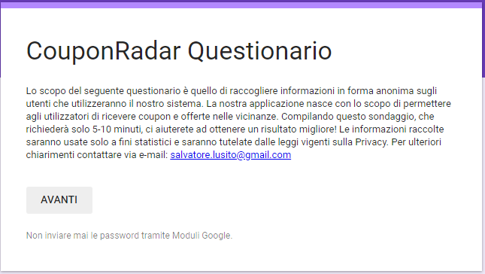

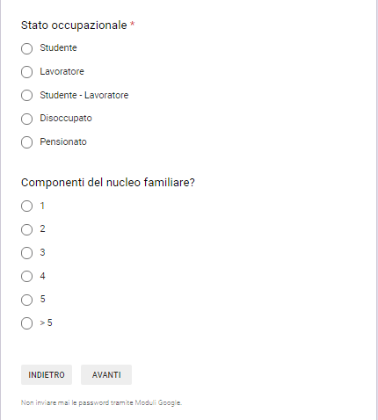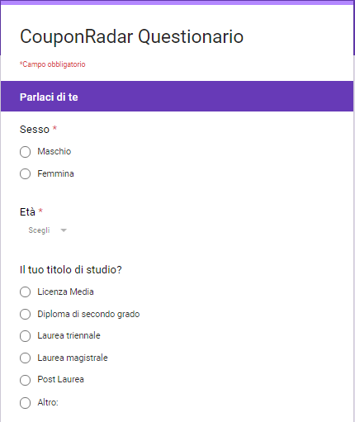

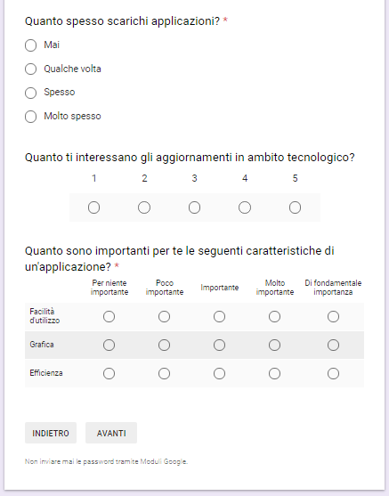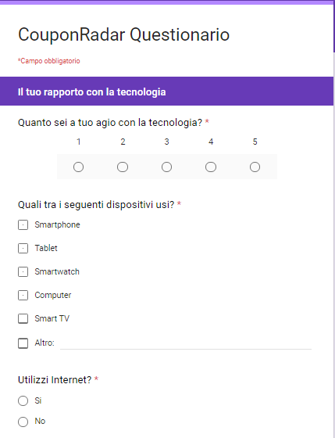

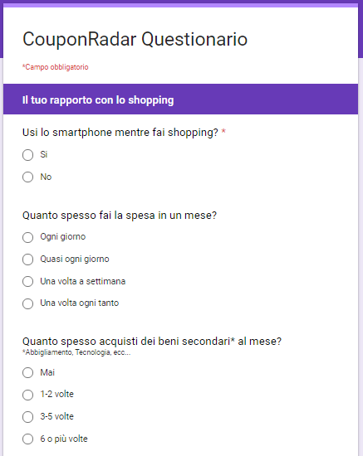

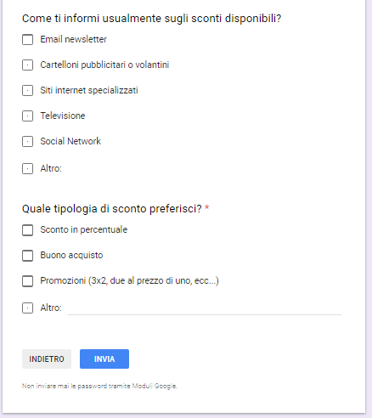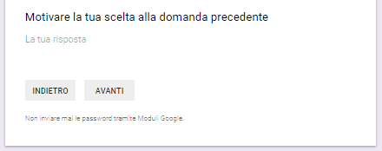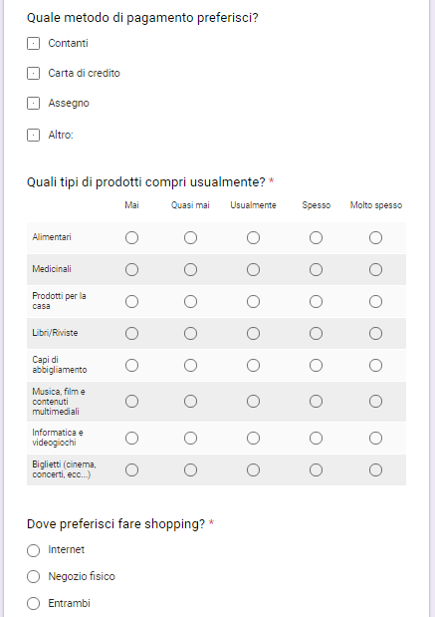

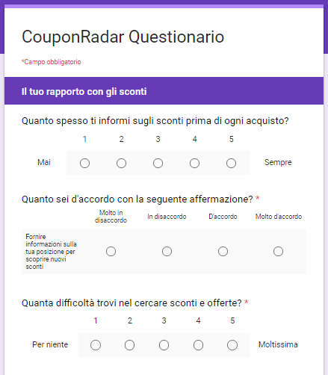

## Questionario Commercianti

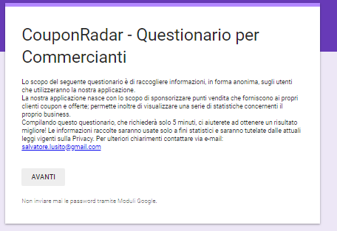

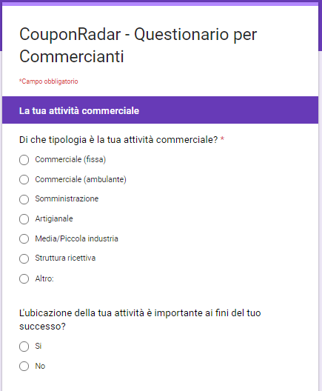

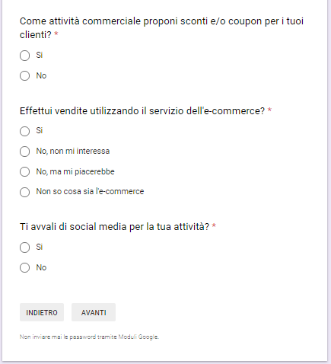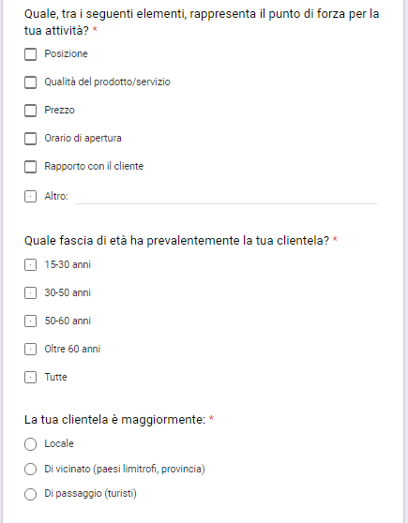

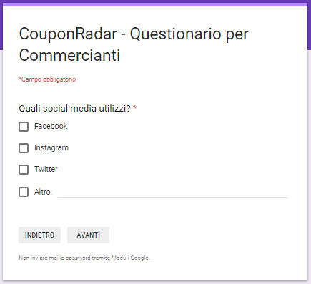

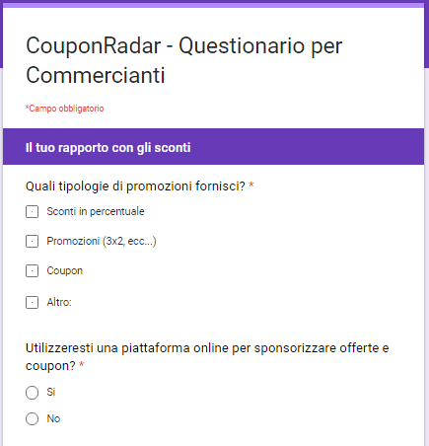

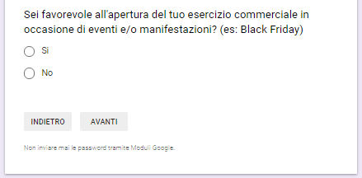

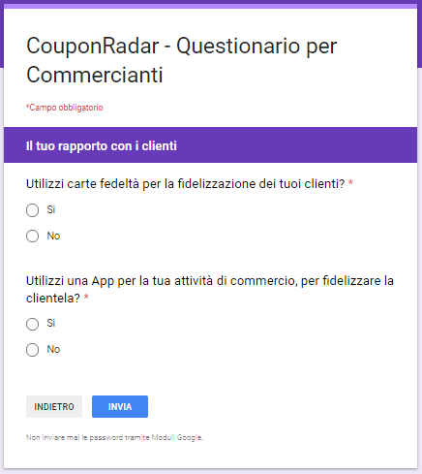

# Preparazione delle interviste

## Intervista ai potenziali clienti

### Quali informazioni si vogliono riferire?

* Fascia d’età;
* Stato occupazionale;
* Residenza (Grande città, Paese);
* Frequenza di acquisti di beni primari;
* Frequenza di acquisti di beni secondari;
* Punto d’acquisto prediletto (negozio fisico o negozio online);
* Metodi di pagamento utilizzati;
* Metodo di ritrovamento di offerte/coupon;
* Tecnologia utilizzata;
* Utilizzo di social network;
* Opinione sull’utilizzo della tecnologia per ritrovamento di offerte;
* Opinione sulla condivisione della propria posizione geografica.

### Chi intervistare?

Si vogliono intervistare singolarmente potenziali utilizzatori di età variabile. Gli intervistati devono avere caratteristiche diverse in base a:

* Età;
* Rapporto con la tecnologia;
* Sesso.

### Come strutturare l’intervista

Il questionario prevede una struttura in dettaglio in cui vengono poste domande di carattere generale all’intervistato per profilarlo.  
Successivamente verranno poste domande inerenti al suo rapporto con lo shopping.  
Infine, verrà presentata la possibilità di utilizzare un sistema per il ritrovamento di offerte e coupon per facilitare ed ottimizzare i propri acquisti.

### Luogo dell’intervista

Per contestualizzare l’intervista, questa verrà effettuata in centri commerciali (in zone di comfort come bar, ristoranti, ecc…) o per strada (supermercati, negozi locali, ecc…).

### Domande

(il sesso e la fascia d’età dell’intervistato vengono rilevati senza porre domanda esplicita)

*Salve, stiamo effettuando delle interviste con lo scopo di raccogliere informazioni riguardo le abitudini d’acquisto dei cittadini e sviluppare un’applicazione che possa fornire supporto a questi ultimi. Potrebbe concederci qualche minuto?*

1. *Qual è il suo stato occupazionale? (Lavoratore, Studente, Pensionato)*
2. *Dove risiede attualmente?*
3. *In genere quanto spesso si reca presso dei punti vendita per acquistare beni di prima necessità?*
4. *Invece, quanto spesso fa acquisti di beni secondari?*
5. *Preferisce recarsi presso punti vendita locali o ipermercati? Perché?*
6. *Solitamente effettua shopping fisico o online? Perché?*
7. *Quale metodo di pagamento preferisce?*
8. *Solitamente prima di acquistare dei prodotti si informa su eventuali sconti o promozioni?*
9. *Come si informa solitamente su sconti e offerte disponibili?*
10. *Quali tipologie di offerte preferisce?*
11. *Quanto è legato all’utilizzo della tecnologia?*
12. *Quali dispositivi utilizza solitamente?*
13. *Utilizza qualche Social Network?*
14. *Le piacerebbe utilizzare un’applicazione in grado di aggiornarla in tempo reale su eventuali coupon o offerte disponibili nelle vicinanze?*
15. *Sarebbe disposto a fornire la sua posizione geografica tramite smartphone per permettere la ricezione di notifiche mentre va a fare shopping?*

*La ringrazio per la disponibilità, le sue risposte saranno di grande aiuto per lo sviluppo di questa applicazione. Le auguro una buona giornata.*

### Risposte

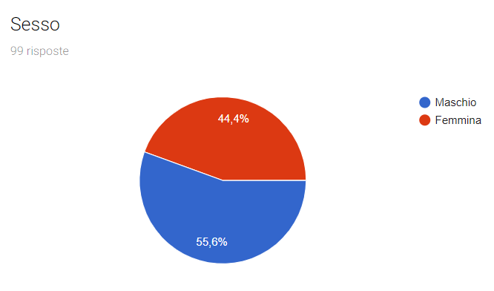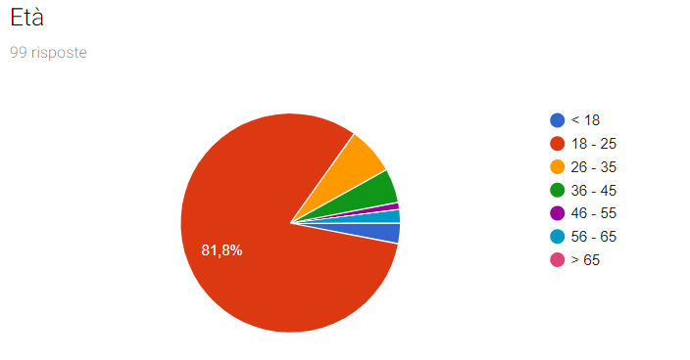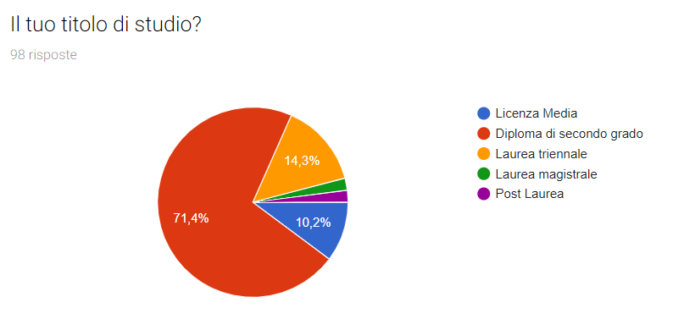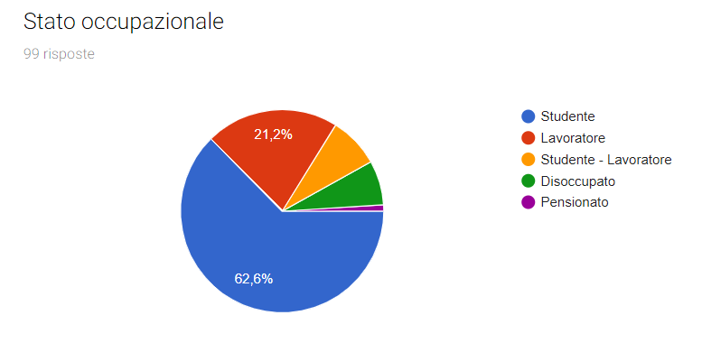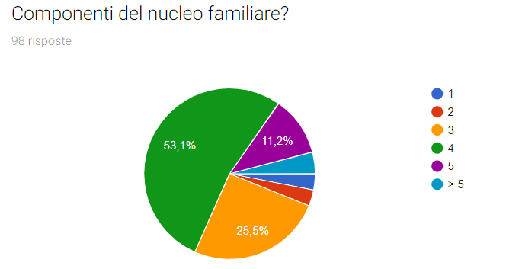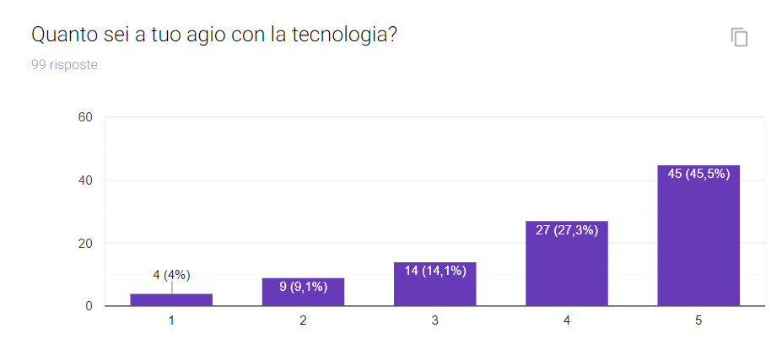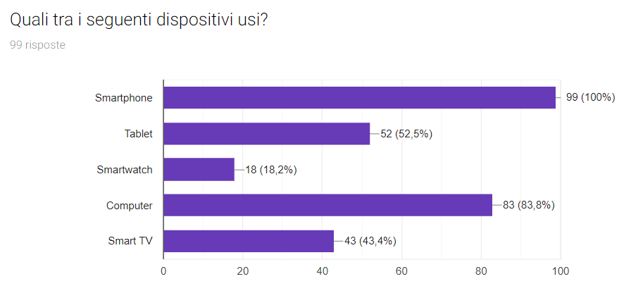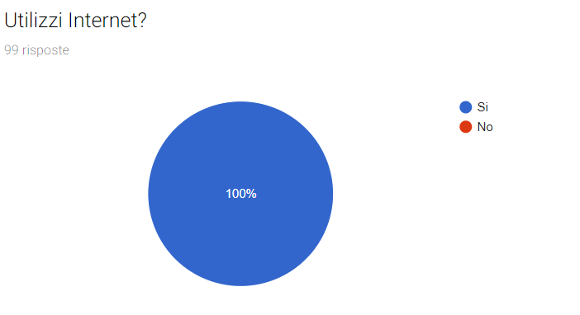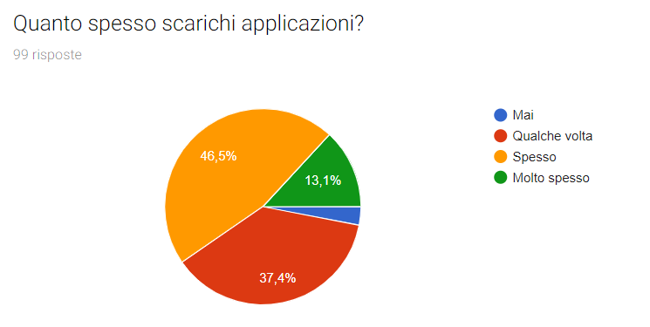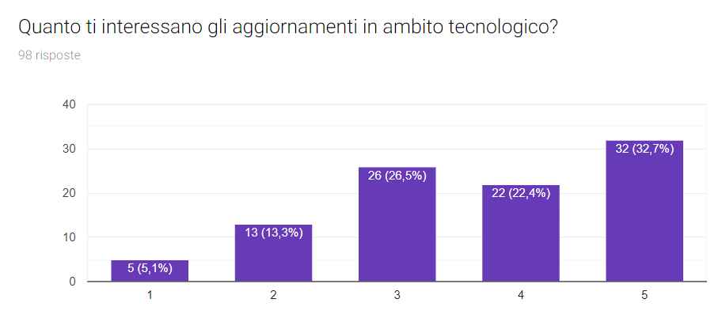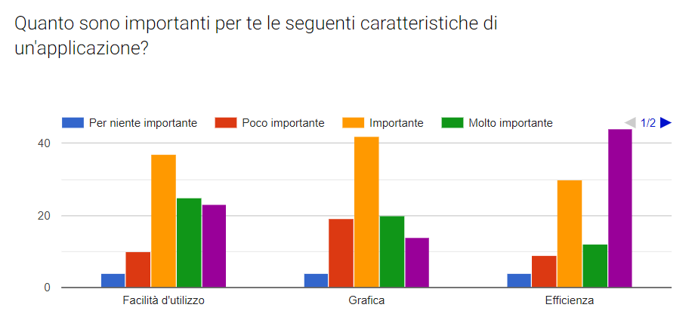  


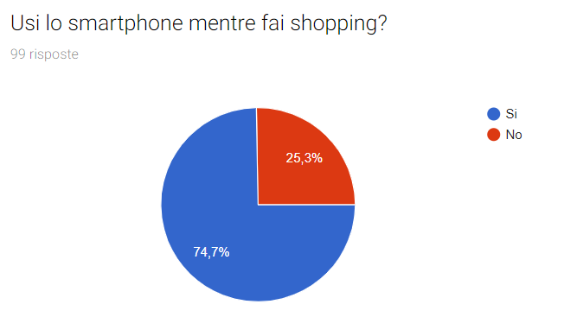

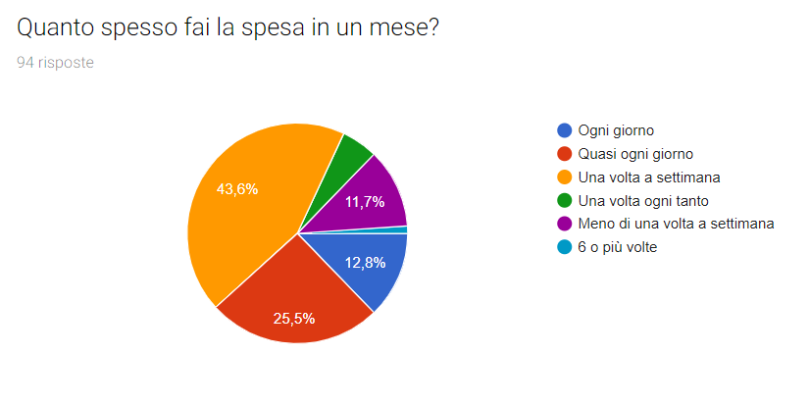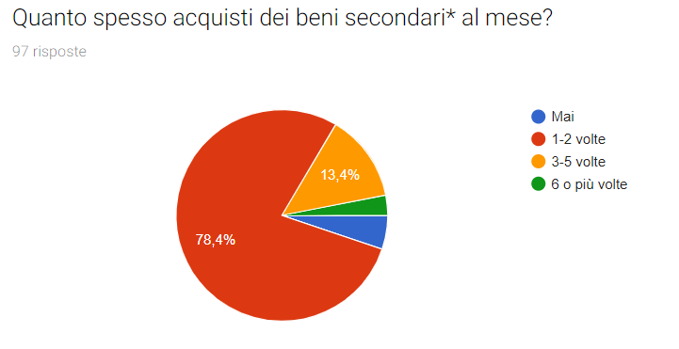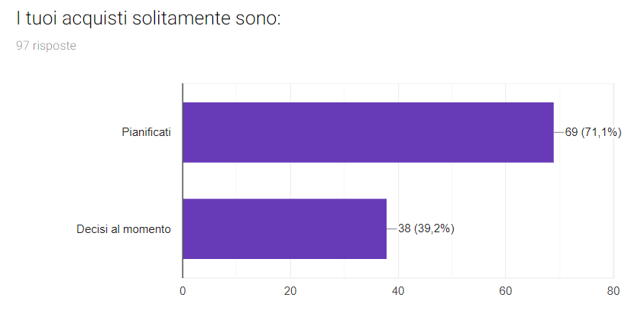

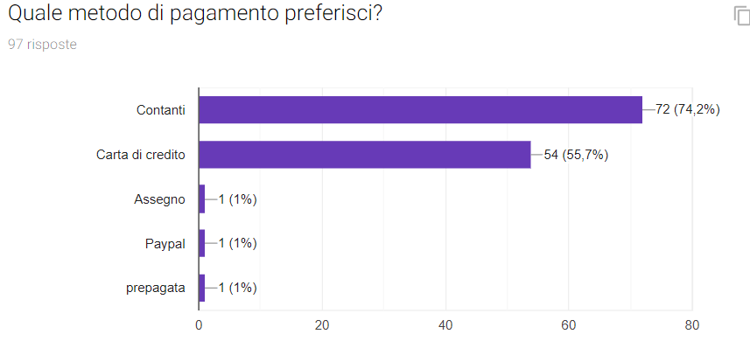

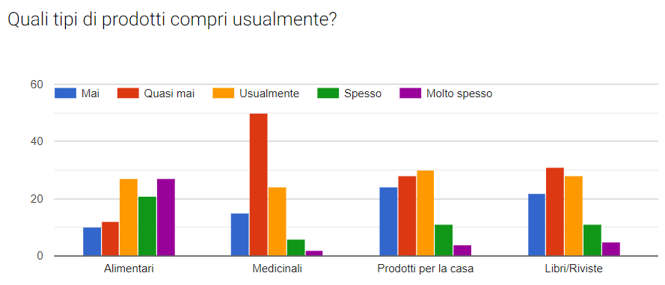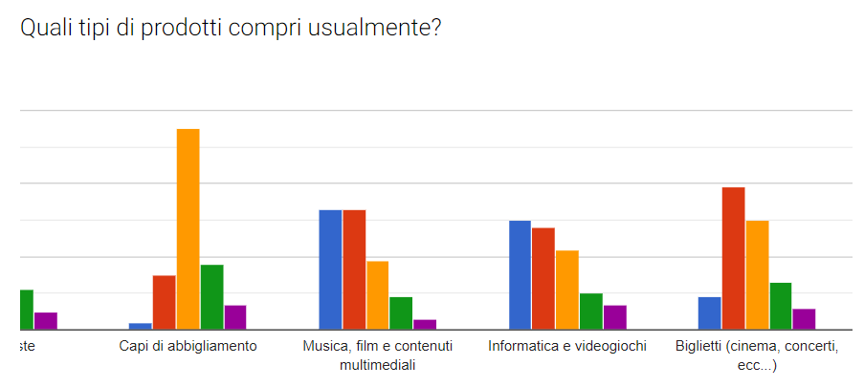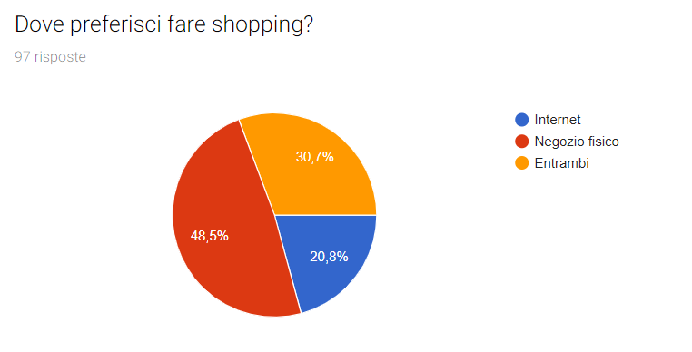

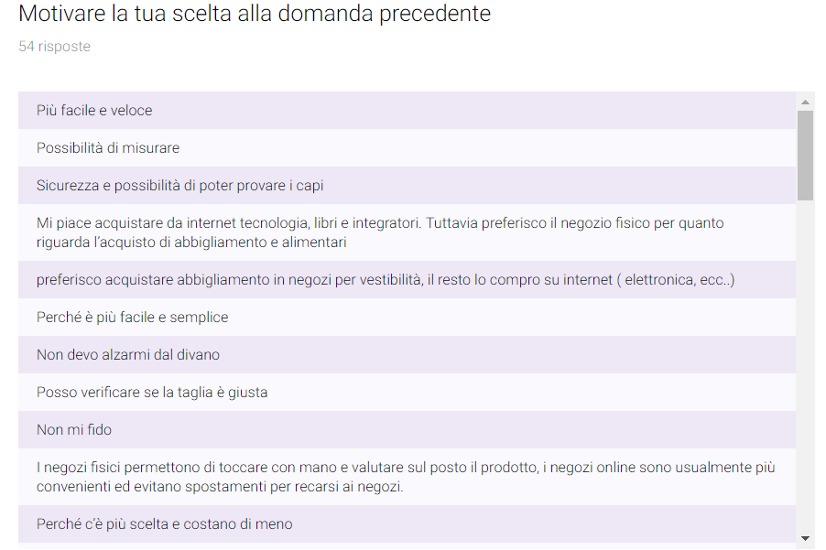  
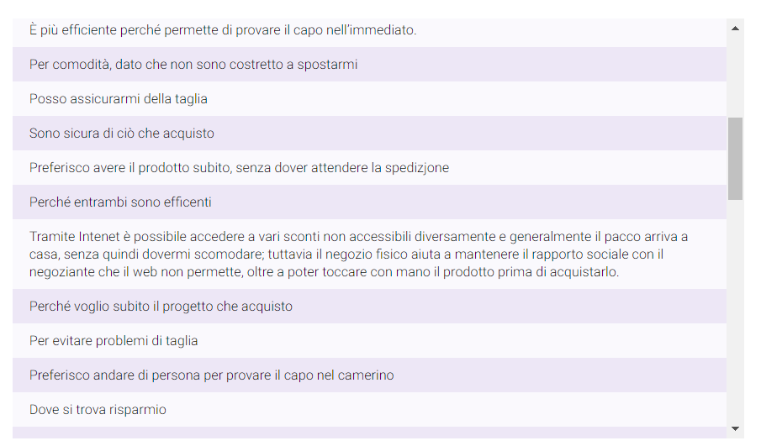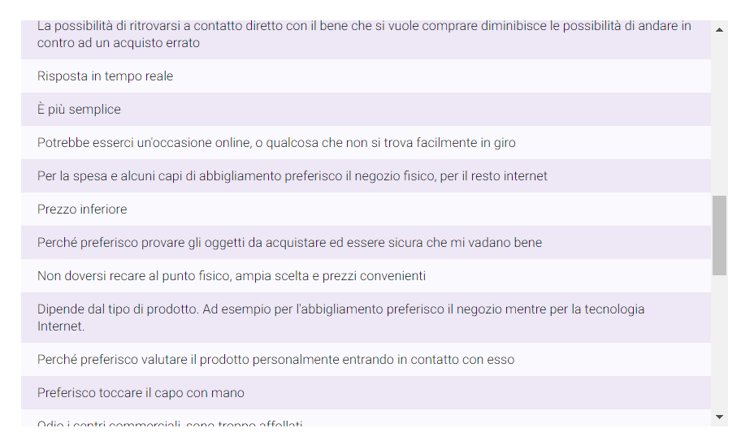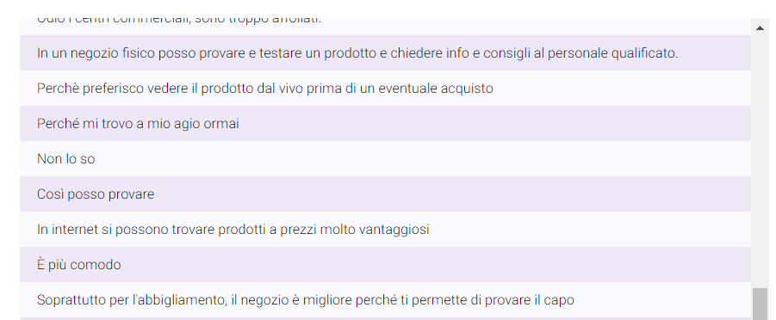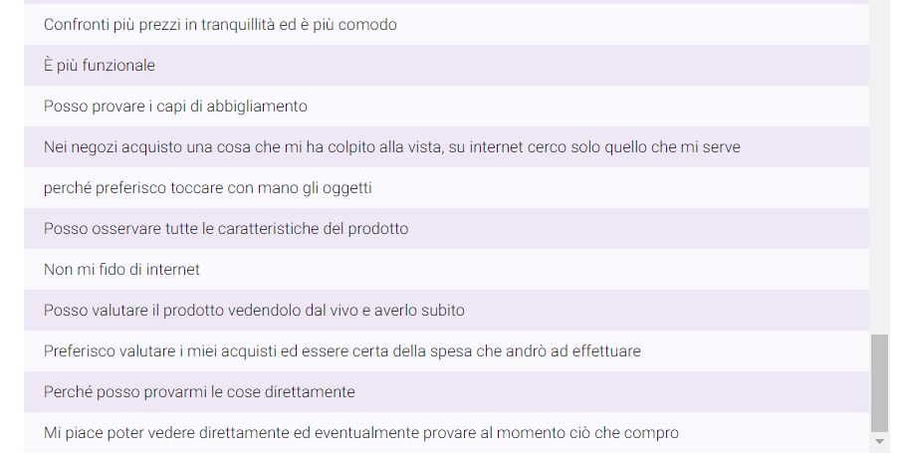

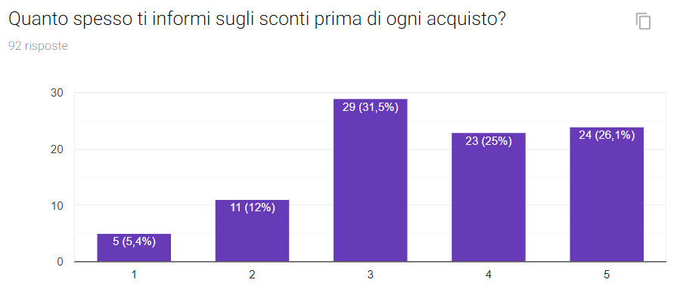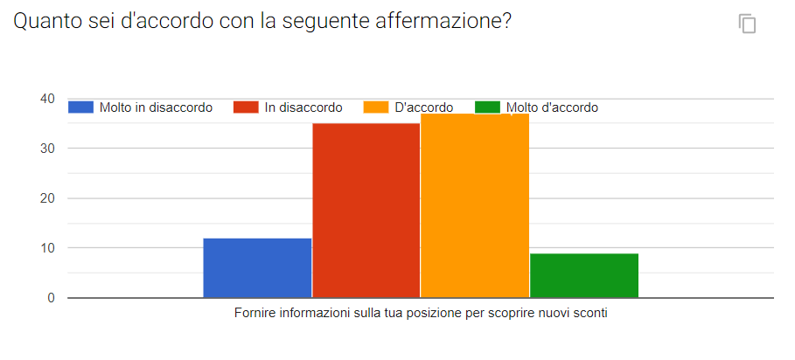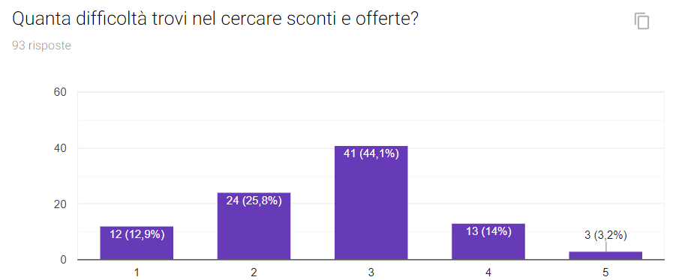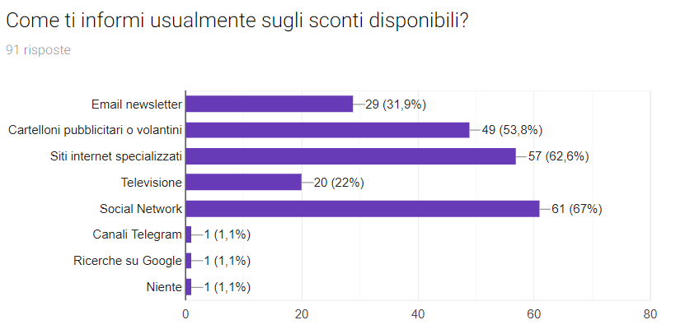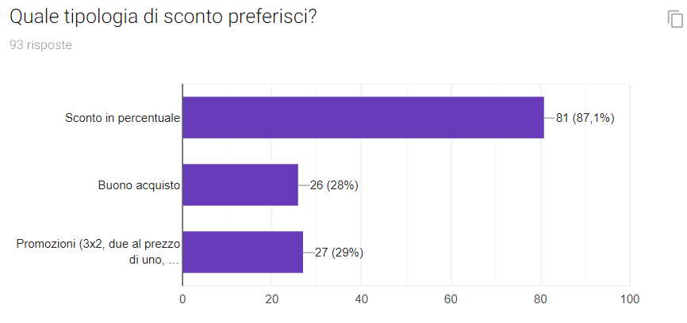

## Intervista ai negozianti

### Quali informazioni si vogliono riferire?

* Tipologia di attività;
* Punti di forza del business;
* Clientela del punto vendita;
* Utilizzo di coupon o offerte per i propri clienti;
* Utilizzo di una carta fedeltà per i propri clienti;
* Utilizzo di social media per sponsorizzare il punto vendita;
* Opinione riguardo l’utilizzo di un’applicazione per sponsorizzare le offerte del punto vendita e visualizzare statistiche del proprio business.

### Chi intervistare?

Si vogliono intervistare singolarmente dei potenziali negozianti che utilizzeranno la piattaforma. Questi devono avere caratteristiche diverse in base a:

* Tipologia attività;
* Fascia d’età della clientela;
* Tipologia di clientela.

### Come strutturare l’intervista?

L’intervista prevedere una **struttura in dettaglio** in cui vengono poste domande di carattere generale inerenti al punto vendita.  
Successivamente verranno poste domande riguardanti le offerte proposte dal punto vendita e l’utilizzo di mezzi informatici per sponsorizzarlo.  
Infine, verrà presentata la possibilità di utilizzare un sistema per la sponsorizzazione del proprio business con visualizzazione di statistiche.

### Luogo dell’intervista?

Per contestualizzare l’intervista, questa verrà effettuata direttamente all’interno dei punti vendita.

### Domande

(il sesso e la fascia d’età dell’intervistato vengono rilevati senza porre domanda esplicita)

*Salve, stiamo effettuando delle interviste con lo scopo di raccogliere informazioni sulla propensione di commercianti di utilizzare coupon o offerte e sviluppare un’applicazione in grado di facilitare i clienti nella ricerca di questi ultimi e agevolare i punti vendita mediante sponsorizzazione. Potrebbe dedicarci qualche minuto?*

1. *Che tipologia di attività possiede?*
2. *Quali considera essere i punti di forza del suo business?*
3. *I suoi clienti in quale fascia d’età rientrano principalmente?*
4. *Da dove provengono i suoi clienti?*
5. *Fornite agevolazioni ai vostri clienti fidelizzati?*
6. *Come attività proponete offerte, coupon o promozioni ai vostri clienti?*
7. *Utilizzate qualche social media per sponsorizzare la vostra attività?*
8. *Utilizzate qualche sistema per tener traccia dell’andamento del business dell’attività?*
9. *Cosa pensa delle applicazioni che sponsorizzano le offerte proposte dai punti vendita?*

*La ringrazio per la disponibilità, le sue risposte saranno di grande aiuto per lo sviluppo di questa applicazione. Le auguro una buona giornata!*

### Risposte

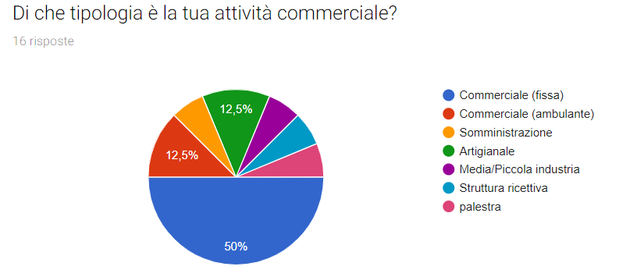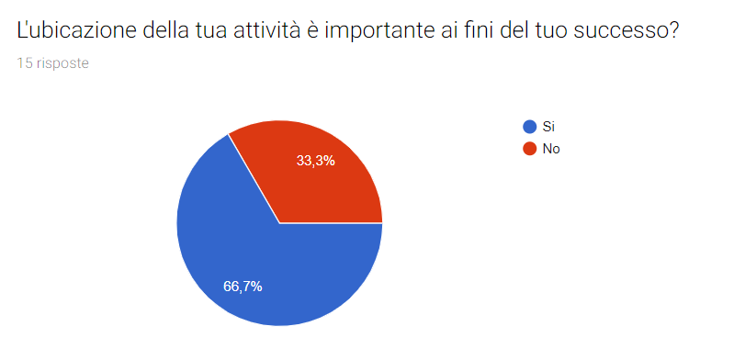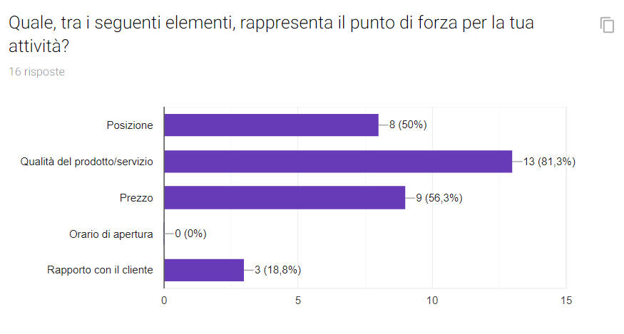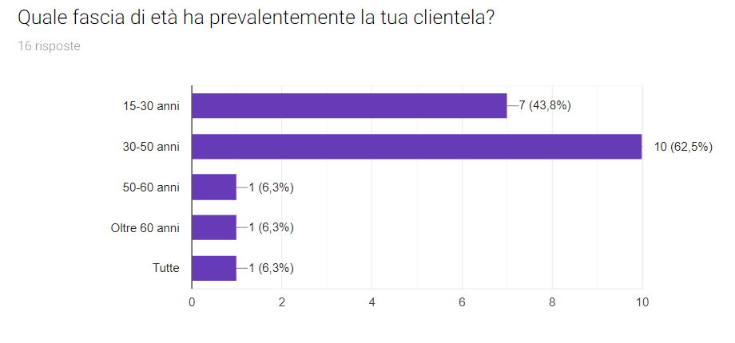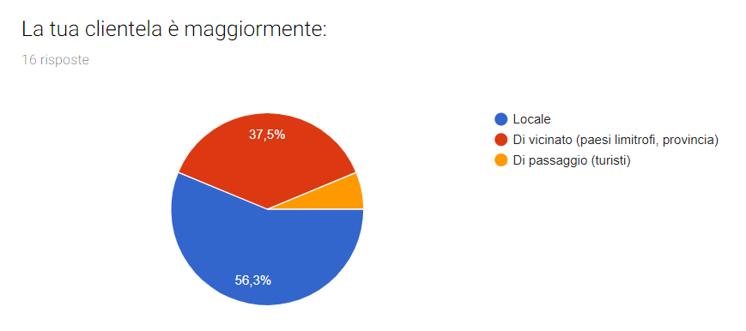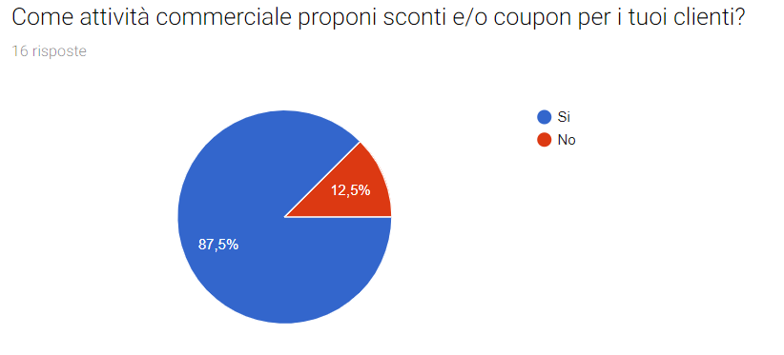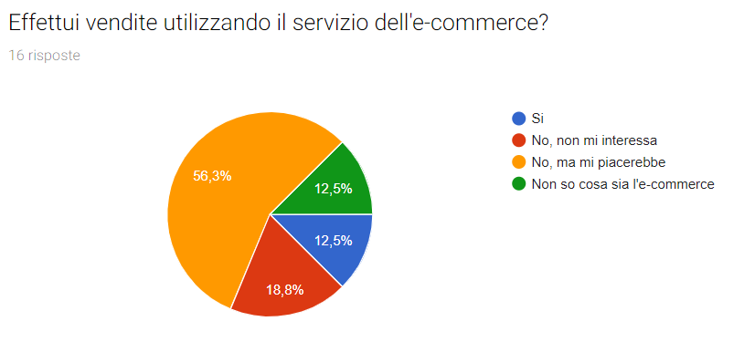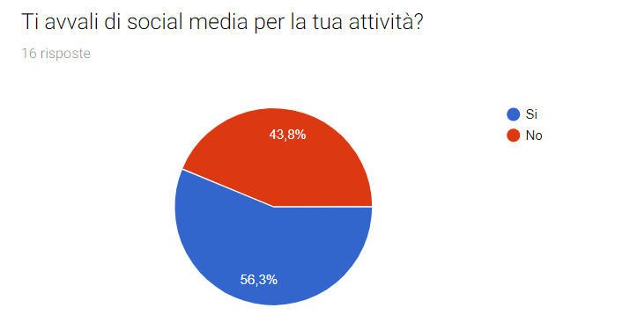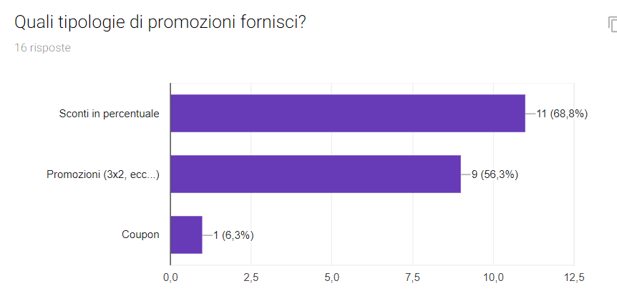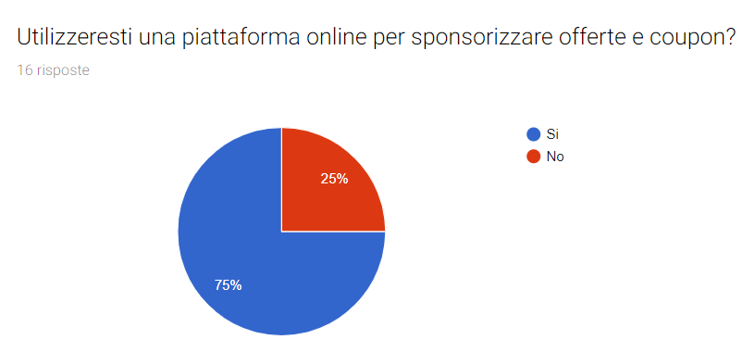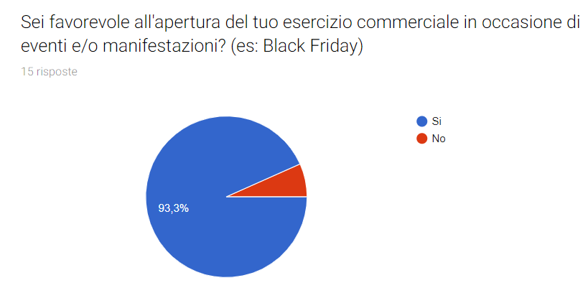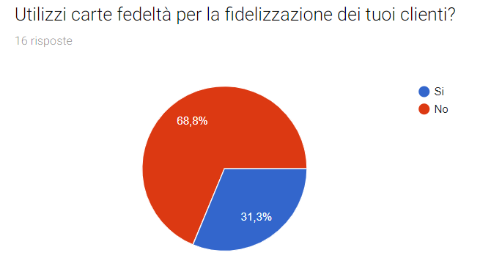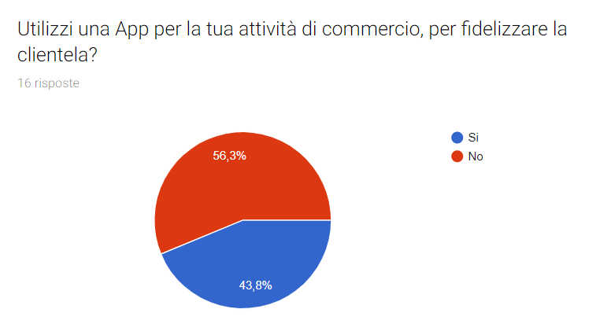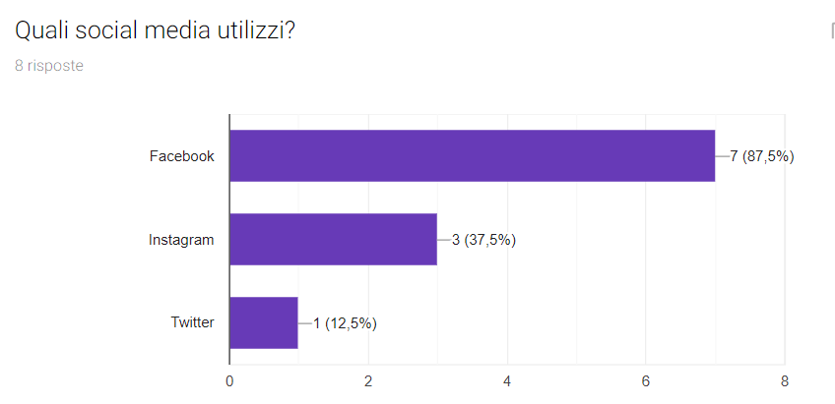

# Interviste

## Clienti

### Persona 1

1. Impiegato
2. Bari
3. 1-2 volte a settimana
4. 1-2 volte a settimana considerando anche i prodotti farmaceutici
5. Per l’acquisto di alimenti e prodotti generici preferisco recarmi negli ipermercati, per l’acquisto di prodotti più specializzati come i vestiti preferisco i negozi locali perché trovo marche di abbigliamento che soddisfano di più i miei gusti
6. Fisico. Raramente faccio acquisti online solo per prodotti molto particolari difficili da trovare in città. Di recente ho acquistato online un kit per pulire la catena della bicicletta. L’avevo trovato in un solo negozio in città ma il prezzo era proibitivo.
7. Contanti e buoni pasto
8. Solo per i generi alimentari
9. Volantino dei supermercati
10. Sconto in percentuale sul prezzo dei prodotti, come quello per i soci coop per intenderci
11. Poco, non sono molto pratico
12. Smartphone
13. Whatsapp
14. Si, ma solo se fosse facile da usare e installare sul telefono
15. Si

Uomo di razza caucasica. Anche se ha dichiarato che non è molto pratico con lo smartphone e la tecnologia, è sembrato comunque interessato e disposto ad apprenderne l’utilizzo per ottenere un beneficio (ha chiesto più dettagli).

### Persona 2

1. Lavoratrice
2. Castellaneta
3. Una volta ogni 2-3 giorni
4. Dipende da ciò che si ha bisogno
5. Locali per quanto riguarda il cibo per la poca distanza. Ipermercati per i vestiti o prodotti che non posso acquistare in paese
6. Shopping fisico per prodotti che ho bisogno istantaneamente. Per comprare i regali per le feste, preferisco i negozi online per gli sconti
7. Contanti per le spese piccole, carte di credito per le spese grandi
8. Per i grandi acquisti, sì.
9. Volantini per gli acquisti in locale. Per gli acquisti online chiedo a mio marito se ci sono eventuali sconti.
10. Non ho preferenze
11. Me la cavo
12. Telefono
13. Whatsapp
14. Ovvio. Se c’è un prodotto che desidero a poco prezzo, cerco di sfruttare lo sconto
15. Sì. Sarebbe bello sapere in tempo reale gli sconti

È una signora sui 40 anni di razza caucasica. È una mamma, perché ha accennato ai suoi figli. L’ho trovata molto disponibile e interessata all’argomento. È interessata all’applicazione.

### Persona 3

1. Disoccupato
2. Milano
3. Una volta a settimana
4. Una volta al mese
5. Locali, perché sono più comodi da raggiungere a piedi senza mezzi pubblici perché non ho una macchina
6. Fisico, perché mi piace vedere e provare le cose prima di acquistarle
7. Contanti
8. Si, per risparmiare il più possibile soprattutto sugli alimenti
9. Volantini
10. Coupon sconto su alcuni prodotti, 3x2
11. Mediamente
12. Smartphone
13. Whatsapp principalmente
14. Si, sarebbe molto comodo poter entrare in un supermercato e ricevere una notifica con i prodotti che sono in offerta o essere avvisati in anticipo sulle offerte in modo da potersi organizzare con la spesa
15. Si, ma solo su mio consenso

Ragazzo di razza caucasica. Tra i 20 e i 30 anni. Andava di fretta e ha risposto in modo molto coinciso alle domande ma comunque abbastanza esaustivo. Ha accennato di usufruire già di sconti e promozioni trovati online e su app simili. Anche se di fretta, sembrava interessato.

### Persona 4

1. Studentessa
2. Bari
3. Quasi mai
4. Raramente, principalmente in occasione di festività (es. compleanno)
5. Ipermercati. Ci sono molti negozi vicini e generalmente più economici dei negozi in centro.
6. Online. Di solito compro gli stessi prodotti che ho già visto e provato in negozio ad un prezzo più conveniente.
7. Paypal perché offre la protezione per gli acquirenti
8. Cerco il prezzo più basso su alcuni comparatori di prezzi online
9. Non mi informo
10. Sconto tramite codice coupon
11. Abbastanza
12. Smartphone
13. Facebook, instagram, whatsapp
14. Si
15. No, sarebbe troppo fastidioso ed invasivo

Ragazza di razza caucasica. Frequenta il 5° liceo.

### Persona 5

1. Pensionato
2. Castellaneta
3. Ogni giorno
4. Circa una volta a settimana
5. Locali, perché non ho la patente e raramente esco fuori città con mio marito
6. Shopping fisico, perché non me ne intendo molto di internet
7. Contanti
8. Si. Siccome io e mio marito ci troviamo in pensione, cerchiamo di risparmiare il più possibile
9. Volantini e le pubblicità alla dok
10. Quelli che danno un buono sconto in base alla spesa fatta
11. Pochissimo
12. Televisione e telefono
13. Whatsapp. I miei figli e nipoti mi hanno costretta ad usarlo
14. No, perché non uso il telefono per questo
15. No, perché non mi serve a nulla

È un’anziana signora sopra i 60 (forse i 70) anni di razza caucasica. In un primo momento, non sembrava avere intenzione di rispondere, ma dopo aver spiegato le motivazioni dell’intervista si è resa disponibile.   
Sugli argomenti riguardo alla tecnologia non l’ho trovata interessata. Non sembra voler utilizzare l’applicazione.

## Negozianti

### Negoziante 1

1. Negozio di animali
2. Possediamo alcuni tipi di razze esotiche di pappagalli e siamo uno dei pochissimi negozi in città ad averle
3. Dai 15 ai 50-60 anni principalmente
4. Bari e provincia
5. No
6. Si, pubblichiamo i nuovi prodotti per animali e quelli in offerta sulla nostra pagina instagram
7. Si. Abbiamo un account Instagram dove pubblichiamo giornalmente le foto dei nostri animali o degli ultimi trovatelli.
8. No, ci limitiamo al resoconto mensile che riceviamo dalla contabilità
9. Potrebbe essere interessante se l’applicazione fosse diffusa su larga scala

Negozio di medie dimensioni. La proprietaria è sembrata un po’ scettica sull’efficacia di un’applicazione del genere. Preferisce sponsorizzarsi con Instagram.

### Negoziante 2

1. Negozio di elettronica
2. Offriamo molti prodotti e ad un prezzo vantaggioso.
3. Giovani. Di anziani ne vedo pochissimi.
4. Castellaneta.
5. No.
6. Certo. Mettiamo sempre in sconto dei prodotti per due settimane.
7. Sì, usiamo facebook e instagram.
8. Sì, ma non voglio parlarne.
9. Sono d’accordo sull’utilizzo di queste applicazioni. Aiutano i clienti a scoprire offerte di qualunque tipo e noi negozianti a pubblicizzare il negozio e i prodotti scontati.

È un negozio piccolo. Ho parlato con chi si trovava alla cassa, forse è il proprietario. L’ho visto molto entusiasta sull’utilizzo di applicazioni per diffondere le offerte. Mi ha anche chiesto il nome di alcune di queste applicazioni.

### Negoziante 3

1. Negozio di fotografia e di stampe fotografiche
2. Stampa immediata delle foto e personalizzazione delle stampe tramite apposito macchinario Kodak, kit per Polaroid
3. Principalmente giovani, ma anche persone di mezza età
4. Credo dai d’intorni e dal quartiere, non abbiamo mai condotto questa indagine
5. Non abbiamo nessuna tessera per i clienti o nessuna raccolta punti
6. Proponiamo un prezzo vantaggioso sulla stampa delle foto in alcuni periodi dell’anno
7. Utilizziamo la nostra pagina Facebook per pubblicare delle inserzioni
8. No
9. Per il nostro modello di business sarebbe una iniziativa che sicuramente porterebbe dei vantaggi.

Piccolo negozio in posizione centrate su strada trafficata. Lavorando già con i computer per la fotografia è molto pratico di social media. L’uomo è interessato alla applicazione per promuovere la sua attività.

### Negoziante 4

1. Pizzeria
2. Pizza gourmet. Siamo gli unici nel quartiere specializzati in questo tipo di pizze.
3. Abbiamo un bacino di client molto vasto che copre tutte le età
4. Bari e provincia
5. Offriamo alcuni antipasti o dolci gratis ai nostri clienti più fedeli o a quelli che spendono importi considerevoli
6. No, non siamo interessati a proporre offerte o sconti in quanto non siamo una pizzeria economica
7. Rispondiamo alle domande e alle recensioni dei clienti su trip advisor e abbiamo una pagina facebook dove pubblichiamo le foto delle nostre pizze o dove i clienti soddisfatti pubblicano le loro
8. Confrontiamo i profitti a fine di ogni mese e cerchiamo le cause quando diminuiscono
9. Dato che non abbiamo offerte per noi sarebbe totalmente inutile. Se si potessero solo sponsorizzare le foto del nostro ristorante senza proporre alcuno sconto potremmo essere interessati.

E’ un locale piccolo ma molto affollato per il tipo particolare di prodotti che offre. I proprietari non mi sono sembrati molto interessati a proporre sconti e coupon dato che l’attività gli va già molto bene anche con i prezzi alti che adottano.

### Negoziante 5

1. Supermercato
2. Vendiamo un’ampia gamma di prodotti che piacciono ai nostri clienti. Inoltre, effettuiamo la spedizione a 1 euro nel raggio di pochi chilometri
3. Circa tra i 30-50 anni. Anche se, in alcuni periodi, ci sono molti ragazzi
4. Bari
5. Offriamo un’iscrizione alla carta fedeltà: i nostri clienti guadagnano punti tramite le spese e successivamente possono usarli per acquistare prodotti a poco prezzo. Inoltre, offriamo il 10% di buono sconto sulla spesa effettuata sui prodotti non scontati, da consumare in un giorno preciso su una spesa di oltre 10 euro sui prodotti non scontati
6. Sì
7. No. Per la sponsorizzazione ci concentriamo sui volantini
8. Studiamo le entrate e le uscite mensili e ci concentriamo nell’analizzare quali prodotti vendono di più e quali di meno, così da soddisfare ulteriormente i nostri clienti.
9. Sarebbero utili per i negozi che vendono vestiti o prodotti di alto costo. Noi vendiamo molti prodotti e sarebbe una perdita di tempo registrare le offerte, poiché i nostri clienti utilizzano principalmente i volantini.

Supermercato di media dimensione. Ha effettuato l’apertura quest’anno.  
Il proprietario l’ho trovato disponibile soprattutto quando parlavamo di ciò che offre, e un po’ infastidito sulle domande relative ai clienti e come traccia l’andamento del business. Sull’ultima domanda non l’ho trovato molto convinto.

# Considerazioni finali

L’analisi condotta sull’utenza potenziale ha coinvolto, grazie ai questionari e alle interviste, un campione considerevole di persone.  
Per ovvi motivi i clienti potenziali analizzati superano di gran lunga i negozianti, in quanto è risultato più ostico convincere proprietari di attività commerciali a dedicarci del tempo.

Per quanto concerne la clientela, la maggiorparte dei dati raccolti riguardano giovani , ma sono presenti anche dati inerenti gente anziana o di mezza età.  
È possibile notare come vi sia una generale affinità con l’utilizzo delle tecnologie e come praticamente tutti vogliano utilizzare coupon e offerte per risparmiare sui propri acquisti.  
Vi è però poca tendenza nell’utilizzare applicazioni a tale scopo, preferendo il classico utilizzo di volantini cartacei o semplici consultazioni online.  
  
Possiamo quindi distinguere 3 tipologie di clienti potenziali che utilizzeranno CouponRadar:

1. **Utente 1**: Individuo giovane e con una buona padronanza della tecnologia. Nativo digitale, utilizza molto spesso applicazioni o sistemi informatici e non trova difficoltà nel districarsi tra le interfacce grafiche delle app che utilizza.
2. **Utente 2**: Individuo di mezza età con una padronanza discreta della tecnologia. Preferisce interfacce intuitive e poco labirintiche; utilizza sistemi informatici per scopi ben precisi e per questo ha poca tendenza ad approcciarsi a sistemi complessi che richiedono una curva di apprendimento troppo ripida.
3. **Utente 3**: Individuo anziano con pochissima padronanza della tecnologia. Utilizza relativamente poco sistemi informatici in quanto trova difficoltà ad approcciarsi anche con i più semplici. Ha poca voglia di utilizzare app e va quindi stimolato con funzionalità utili e pratiche, il tutto fornendo un’esperienza quanto più confortevole ed usabile.

Per quanto concerne i commercianti, invece, è possibile notare come vi siano tendenzialmente due scuole di pensiero nella gestione della propria attività: la prima comprende offerte e promozioni per i propri clienti, l’utilizzo di carte fedeltà e un utilizzo di social network e/o app per sponsorizzare il proprio punto vendita e fidelizzare i propri clienti; la seconda preferisce una gestione “offline” della propria attività, senza l’ausilio della tecnologia.  
Bisogna comunque considerare la vasta diversificazione dei possibili punti vendita e delle esigenze dei gestori ma, in generale, possiamo distinguere 2 tipologie di negozianti potenziali che utilizzeranno CouponRadar:

1. **Negoziante 1**: Imprenditore tendenzialmente giovane e quindi a suo agio con la tecnologia e disposto all’utilizzo di sistemi informatici per aumentare i propri profitti.
2. **Negoziante 2**: Imprenditore di mezza età o più anziani con poca praticità nell’utilizzo di sistemi informatici e quindi poco propensi a valersi dei potenziali benefici che questi potrebbero avere sulla propria attività.

# Analisi del contesto

Grazie a CouponRadar si instaura un rapporto diretto tra negoziante e cliente.  
Sarà possibile infatti visualizzare una lista di coupon e offerte proposte dai negozianti, il tutto personalizzato in base alla posizione geografica e alle preferenze del cliente.  
Il cliente potrà visualizzare dettagli sulle offerte che ritiene interessanti e ricevere un supporto costante fino alla fase d’acquisto del prodotto, facilitando e automatizzando quest’ultimo.  
I commercianti, invece, potranno sfruttare questa piattaforma per sponsorizzare il proprio punto vendita, fidelizzare i clienti mediante promozioni personalizzate e visualizzare statistiche sul proprio business.  
In un momento storico in cui il cliente ricerca sempre il prodotto migliore al minor prezzo, questa applicazione si pone l’obiettivo di fornire a qualsiasi acquirente un prodotto alla soluzione più vantaggiosa.

Abbiamo dunque risposto alle 5W:

1. **WHO**?: CouponRadar verrò utilizzata da clienti alla ricerca di offerte per i propri acquisti e da negozianti che vogliono trarre benefici per i propri punti vendita;
2. **WHERE**?: CouponRadar verrà utilizzata dai clienti tramite un’app per smartphone; i negozianti, invece, utilizzeranno una piattaforma online accessibile tramite browser;
3. **WHEN**?: CouponRadar sarà utilizzabile 24 ore al giorno, 7 giorni su sette sia per i clienti che per i negozianti;
4. **WHY**?: CouponRadar nasce per i motivi già citati;
5. **WHAT**?: L’interazione per il cliente sarà concentrata sulla fase di ricerca delle offerte mentre per il negoziante vi sarà una forte componente gestionale e di monitoraggio della propria attività. Per il cliente l’esperienza col sistema sarà personalizzata in base ai propri gusti personali e alla propria posizione geografica.

# Analisi dei task

### Aggiunta di un metodo di pagamento

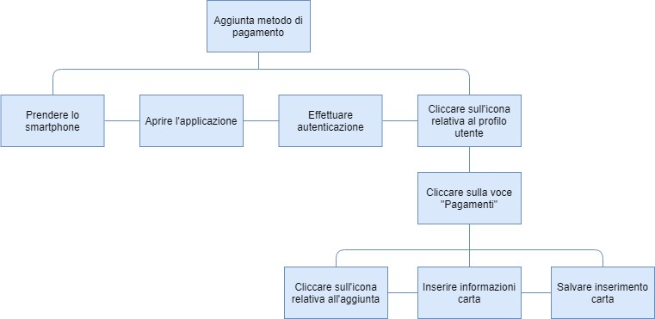

### Aggiunta di una carta fedeltà

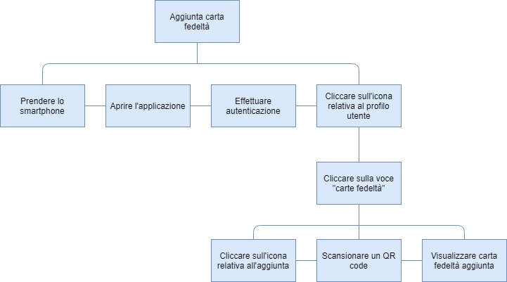

### Condivisione di un coupon

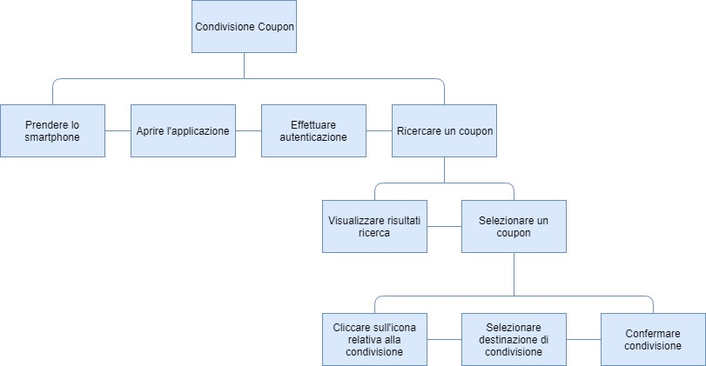

### Inserimento di un evento nel calendario

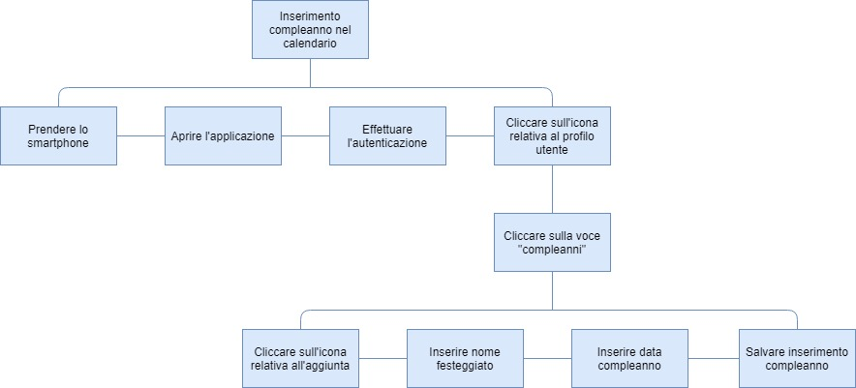

### Aggiunta di un coupon alla Lista Desideri

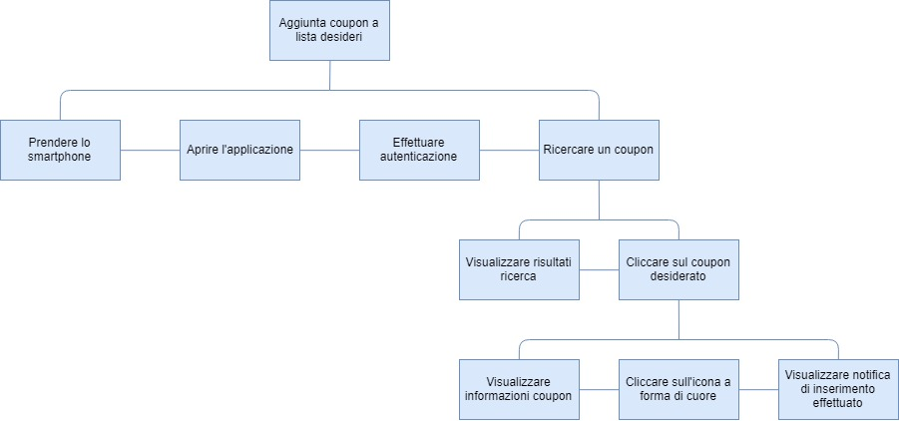

### Modificare le preferenze utente

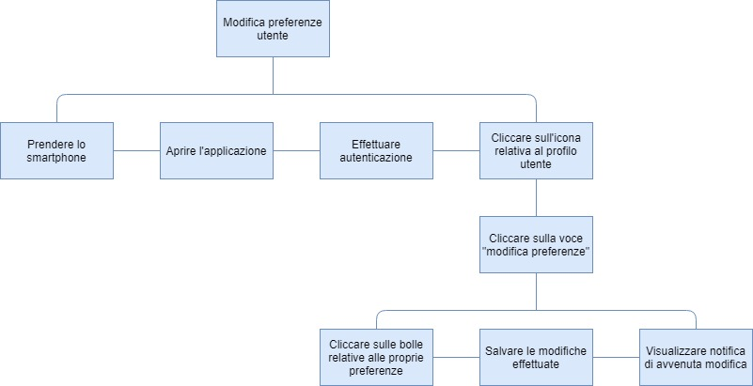

### Registrazione Utente

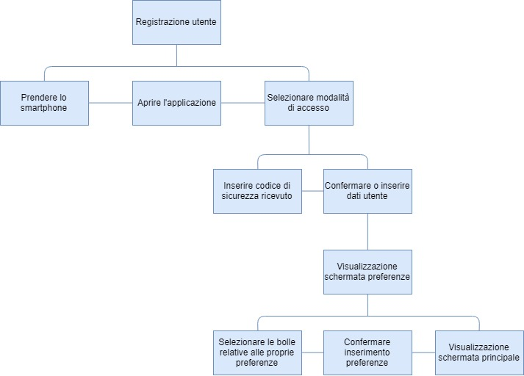

### Utilizzo della fotocamera intelligente

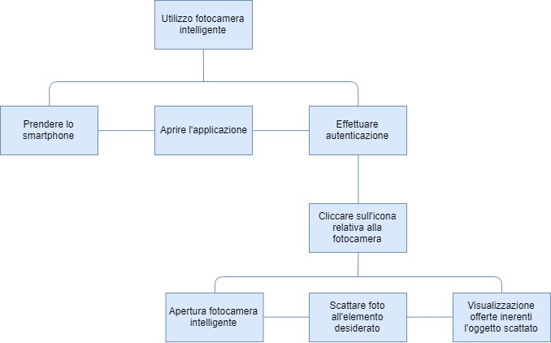

### Rilasciare un Feedback

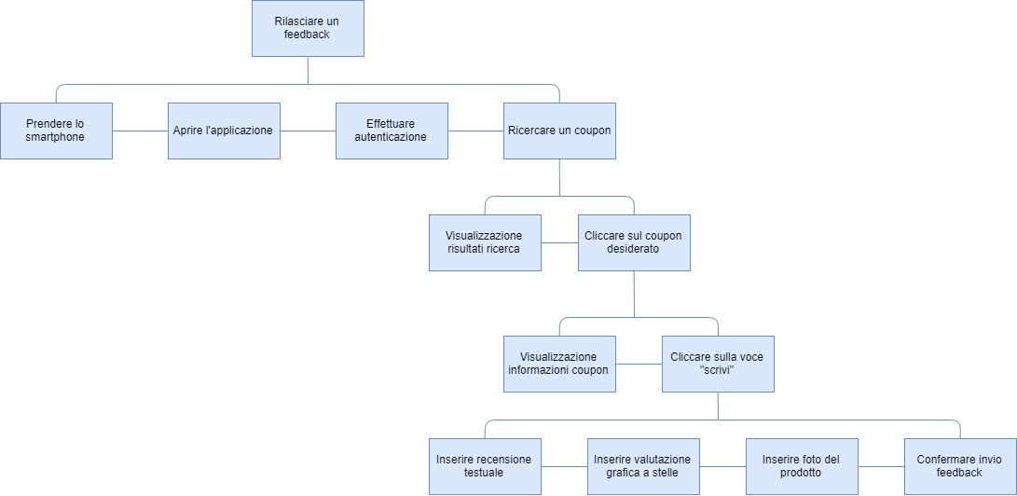

### Visualizzazione di un punto vendita su mappa

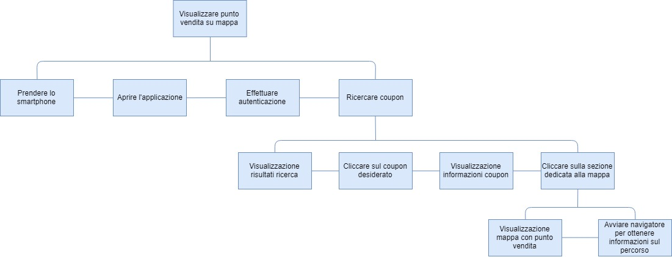

### Prenotazione di un prodotto

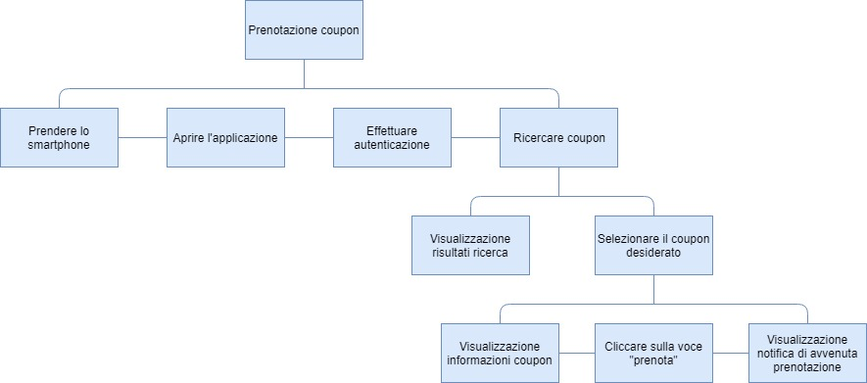

### Acquistare un prodotto

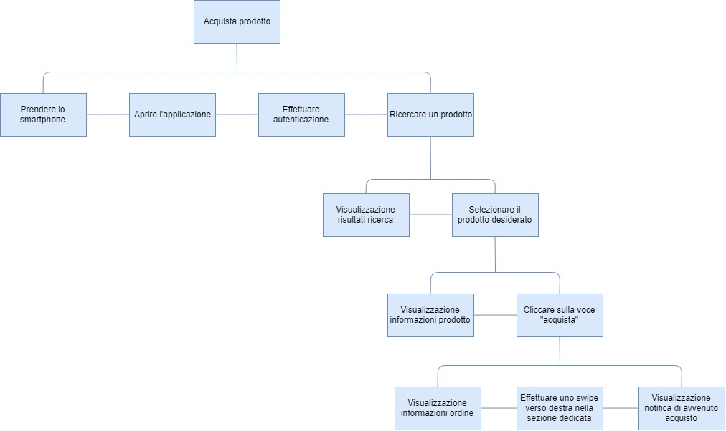

### Utilizzo mappa intelligente

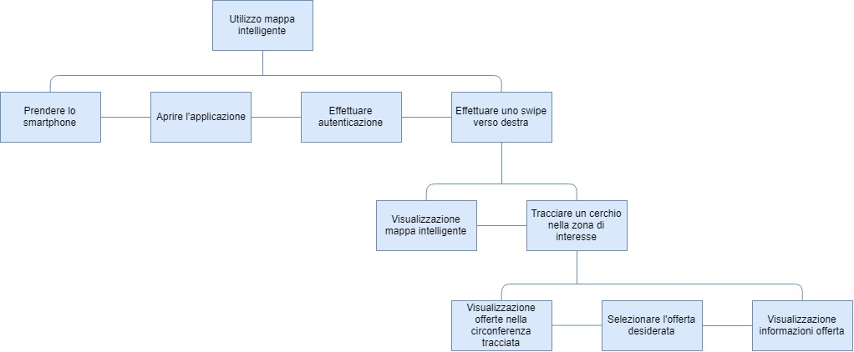

# Scenari

## Scenari per il cliente

### Scenario 1

Lisa ha 36 anni, lavora presso un negozio di abbigliamento e vive a Bari. Esce per fare degli acquisti. Ha dimenticato i volantini a casa e non ricorda in quale punto vendita ci fosse l’offerta sul balsamo per i capelli. Decide quindi di scaricare CouponRadar. Dopo aver effettuato l’accesso tramite Facebook ed inserite le proprie preferenze, effettua una ricerca tramite barra del balsamo che voleva acquistare. Decide di visualizzare su mappa tutti i punti vendita che offrono sconti su questo prodotto, ne seleziona uno e richiede le impostazioni stradali per raggiungerlo.

### Scenario 1

|  |  |
| --- | --- |
| UT 1 | Lisa avvia l’applicazione |
| SIST 1 | Mostra schermata di registrazione |
| UT 2 | Lisa effettua la registrazione |
| SIST 2 | Mostra schermata “Preferenze” |
| UT 3 | Lisa inserisce le sue preferenze |
| SIST 3 | Mostra schermata “Home” |
| UT 4 | Lisa cerca “Balsamo” sulla barra di ricerca |
| SIST 4 | Mostra la schermata dei risultati |
| UT 5 | Lisa effettua uno swipe per accedere alla mappa |
| SIST 5 | Mostra la schermata della mappa |
| UT 6 | Lisa seleziona il punto vendita desiderato |
| SIST 6 | Mostra le indicazioni per raggiungere il negozio |

### Scenario 2

Angela ha 62 anni, è casalinga e vive a Bari. Molto spesso confonde le date dei compleanni dei suoi nipotini e, inoltre, non sa cosa è bene regalare per renderli felici. Decide quindi di aprire CouponRadar e inserire i compleanni dei propri nipoti nel calendario personale. Dopo aver avviato l’applicazione accede alla sezione dedicata al calendario. Memorizza i compleanni dei propri nipoti. Quando un compleanno sarà prossimo, Angela riceverà notifiche su possibili regali da fare ai propri nipotini.

|  |  |
| --- | --- |
| UT 1 | Angela avvia l’applicazione |
| SIST 1 | Mostra schermata di accesso |
| UT 2 | Angela effettua l’accesso |
| SIST 2 | Mostra schermata “Home” |
| UT 3 | Angela clicca sull’icona del profilo utente |
| SIST 3 | Mostra schermata “Profilo Utente” |
| UT 4 | Angela seleziona “Calendario” |
| SIST 4 | Mostra la schermata “Calendario” |
| UT 5 | Angela seleziona “Aggiungi evento” |
| SIST 5 | Mostra la schermata della selezione della data |
| UT 6 | Angela seleziona la data |
| SIST 6 | Mostra la schermata “Informazioni evento” |
| UT 7 | Angela inserisce le informazioni sul compleanno del nipote e conferma l’inserimento |
| SIST 7 | Il sistema mostra la schermata “Informazioni evento” aggiornata |

### Scenario 3

Davide è uno studente universitario fuorisede di 22 anni. Una mattina mentre è in giro per Bari decide di spendere dei soldi messi da parte, ma non sa a quale acquisto dare priorità. Decide quindi di aprire CouponRadar e, dopo aver effettuato l’accesso, apre la mappa intelligente. La mappa segna la sua posizione attuale e lui traccia una circonferenza in una zona a lui vicina. Osserva quindi come nella mappa compaiano delle offerte tra cui un paio di auricolari che desiderava da tempo. Seleziona quindi l’offerta sulla mappa e visualizza le informazioni dell’offerta. Decide quindi di approfittare dell’offerta e si reca nel punto vendita per acquistare le cuffie, seguendo le indicazioni stradali fornite dall’applicazione.

|  |  |
| --- | --- |
| UT 1 | Davide avvia l’applicazione |
| SIST 1 | Mostra schermata di accesso |
| UT 2 | Davide effettua l’accesso |
| SIST 2 | Mostra schermata “Home” |
| UT 3 | Davide effettua uno swipe verso destra |
| SIST 3 | Mostra mappa intelligente |
| UT 4 | Davide traccia una circonferenza nella mappa |
| SIST 4 | Mostra offerte nella circonferenza |
| UT 5 | Davide seleziona offerta |
| SIST 5 | Mostra schermata offerta |
| UT 6 | Davide clicca sulla mappa mostrata |
| SIST 6 | Mostra informazioni stradali per il punto vendita |

## Scenari per il negoziante

### Scenario 1

Edoardo ha 32 anni e gestisce un negozio di abbigliamento. I suoi affari non vanno alla grande, quindi decide di sponsorizzare il suo punto vendita. Si registra quindi sulla piattaforma dedicata ai negozianti di CouponRadar. Dopo aver effettuato l’accesso inserisce tutte le informazioni inerenti al proprio punto vendita e inserisce un coupon.

|  |  |
| --- | --- |
| UT 1 | Edoardo apre la piattaforma online |
| SIST 1 | Mostra schermata di registrazione |
| UT 2 | Edoardo effettua la registrazione |
| SIST 2 | Mostra schermata “Home” |
| UT 3 | Edoardo seleziona “Aggiungi Punto Vendita” |
| SIST 3 | Mostra schermata “Nuovo Punto Vendita” |
| UT 4 | Edoardo inserisce i dati del punto vendita |
| SIST 4 | Mostra la schermata “Home” |
| UT 5 | Edoardo seleziona il proprio punto vendita |
| SIST 5 | Mostra la schermata “Il mio negozio” |
| UT 6 | Edoardo seleziona “Aggiungi Coupon” |
| SIST 6 | Mostra la schermata “Nuovo Coupon” |
| UT 7 | Edoardo inserisce i dati del coupon |
| SIST 7 | Mostra la schermata “Home” |

### Scenario 2

Marco ha 56 anni e gestisce un negozio di elettronica a Bari. Dopo aver utilizzato CouponRadar per sponsorizzare le sue promozioni, nota come un’offerta su un paio di auricolari inserita nel sistema qualche settimana prima abbia attirato un sacco di clientela. L’offerta però sta per scadere. Decide quindi di accedere alla piattaforma online e di effettuare l’accesso al suo punto vendita e alle offerte da lui inserite. Seleziona l’offerta sugli auricolari e modifica la data di scadenza di quest’ultima, prorogandola di un altro mese.

|  |  |
| --- | --- |
| UT 1 | Marco apre la piattaforma online |
| SIST 1 | Mostra schermata di accesso |
| UT 2 | Marco effettua l’accesso |
| SIST 2 | Mostra schermata “Home” |
| UT 3 | Marco seleziona “Il mio negozio” |
| SIST 3 | Mostra schermata “Il mio negozio” |
| UT 4 | Marco seleziona “Le mie offerte” |
| SIST 4 | Mostra schermata “Le mie offerte” |
| UT 5 | Marco seleziona l’offerta sugli auricolari |
| SIST 5 | Mostra schermata offerta auricolari |
| UT 6 | Marco seleziona “Modifica offerta” |
| SIST 6 | Mostra schermata “Modifica offerta” |
| UT 7 | Marco modifica la data di scadenza dell’offerta |
| SIST 7 | Mostra modifica effettuata |
| UT 8 | Marco salva le modifiche effettuate |
| SIST 8 | Mostra notifica di avvenuta modifica |

### Scenario 3

Mattia ha 39 anni e gestisce un negozio di alimentari per vegani. Mattia ha utilizzato CouponRadar per molto tempo e vuole verificare se l’utilizzo di questa applicazione abbia effettivamente portato dei vantaggi alla sua attività. Decide quindi di accedere alla piattaforma online e, dopo aver effettuato l’accesso, si reca nella sezione dedicata al suo punto vendita. Accede quindi alle statistiche di business e visualizza una serie di grafici e dati relativi alle sue vendite derivate dall’utilizzo di CouponRadar. Mattia nota con piacere mediante un grafico come le sue vendite siano aumentate considerevolmente da quando sponsorizza le sue offerte sull’applicazione, attirando molti più clienti che in passato.

|  |  |
| --- | --- |
| UT 1 | Mattia apre la piattaforma online |
| SIST 1 | Mostra schermata di accesso |
| UT 2 | Mattia effettua l’accesso |
| SIST 2 | Mostra schermata “Home” |
| UT 3 | Mattia seleziona “Il mio negozio” |
| SIST 3 | Mostra schermata “Il mio negozio” |
| UT 4 | Mattia seleziona “Statistiche” |
| SIST 4 | Mostra schermata “Statistiche |
| UT 5 | Mattia seleziona “Grafico vendite” |
| SIST 5 | Mostra un grafico funzionale sulle vendite |

# Prototipi a bassa fedeltà

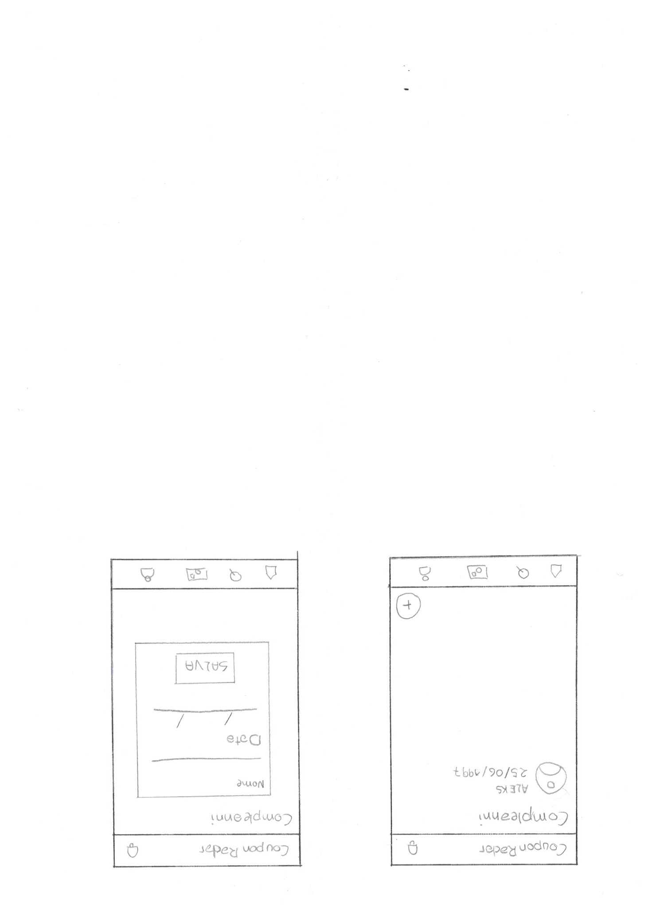

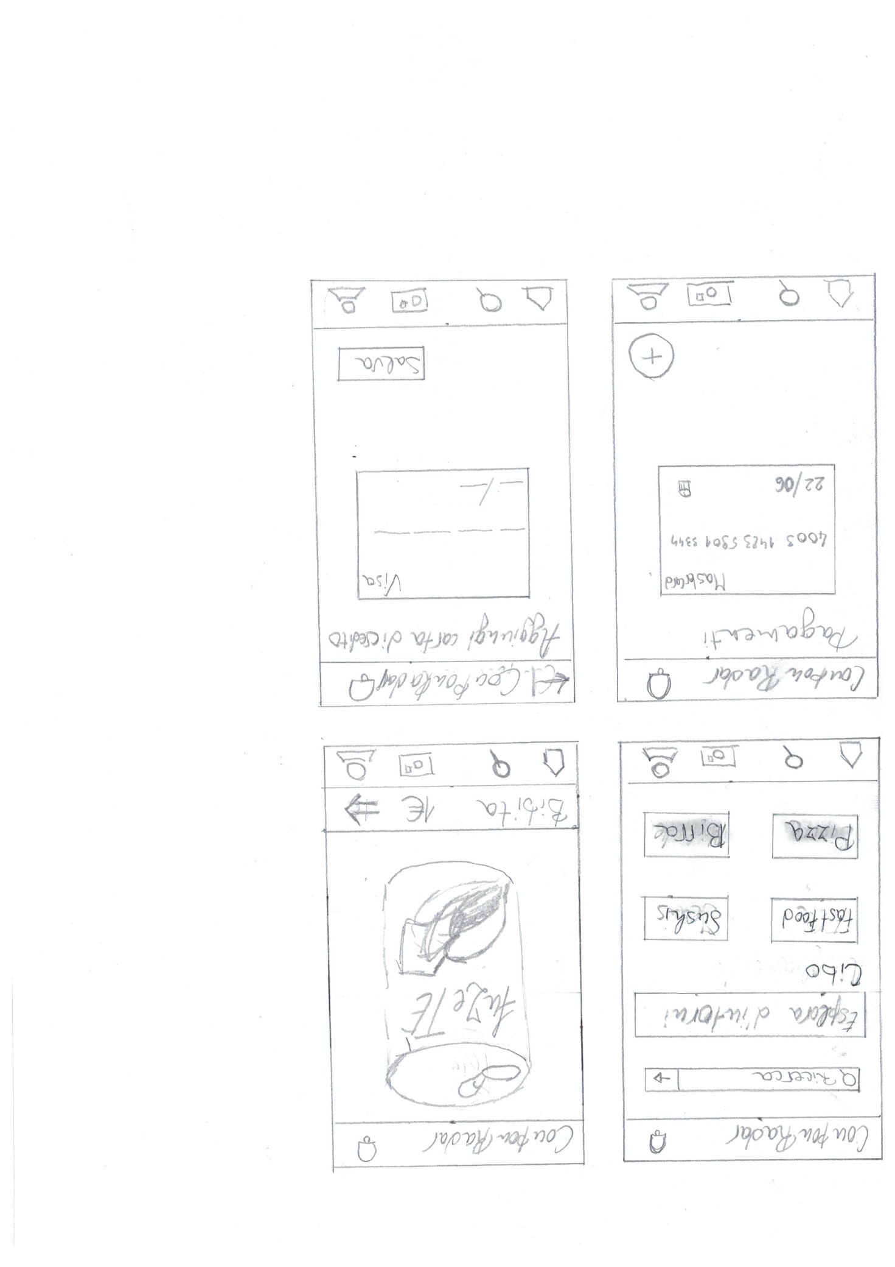

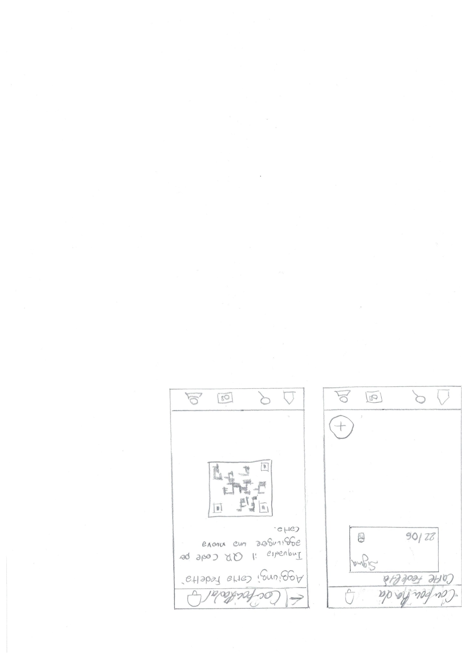

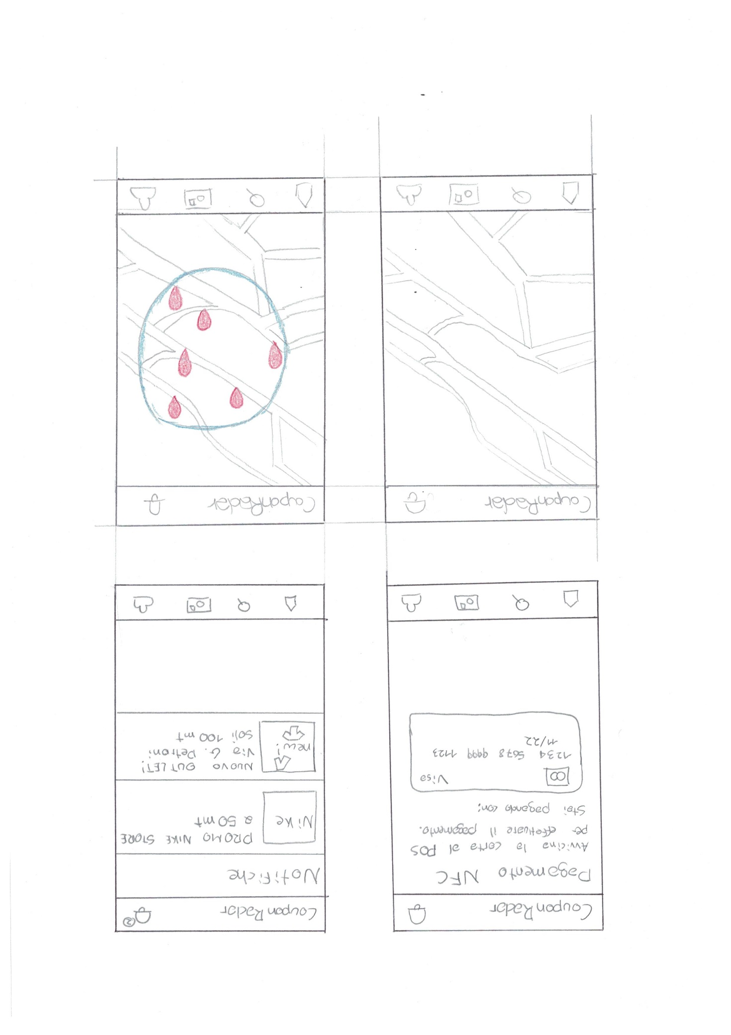

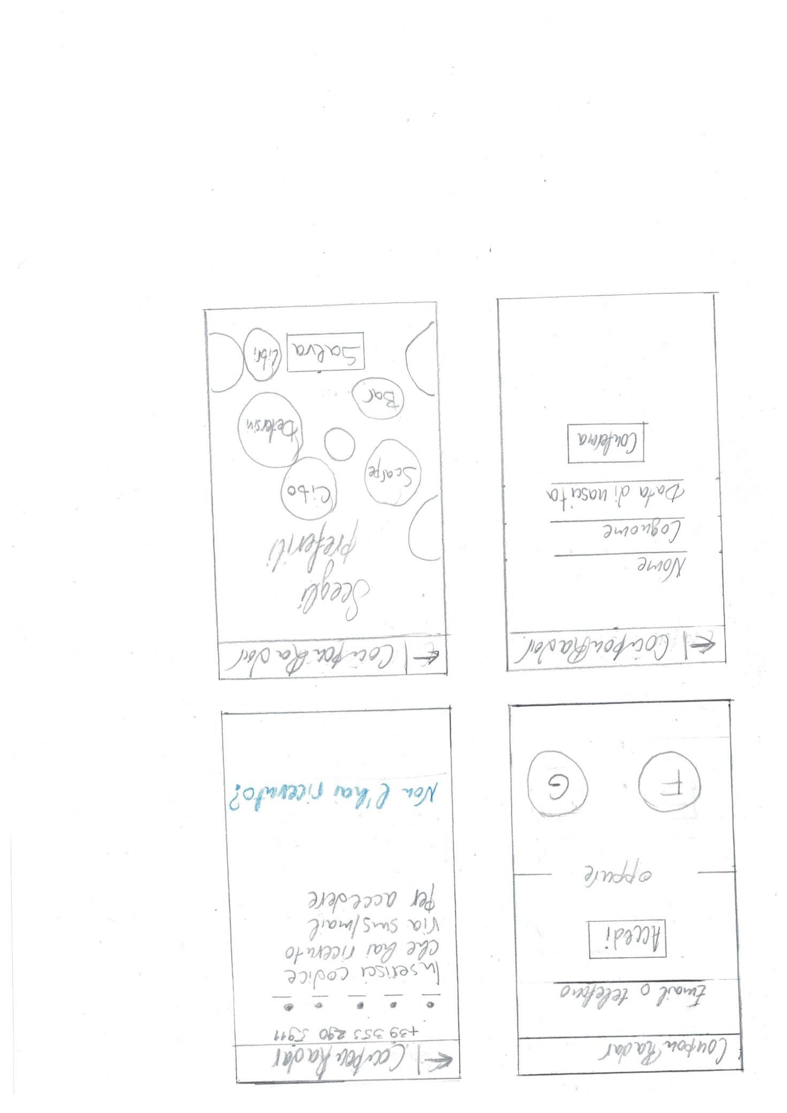

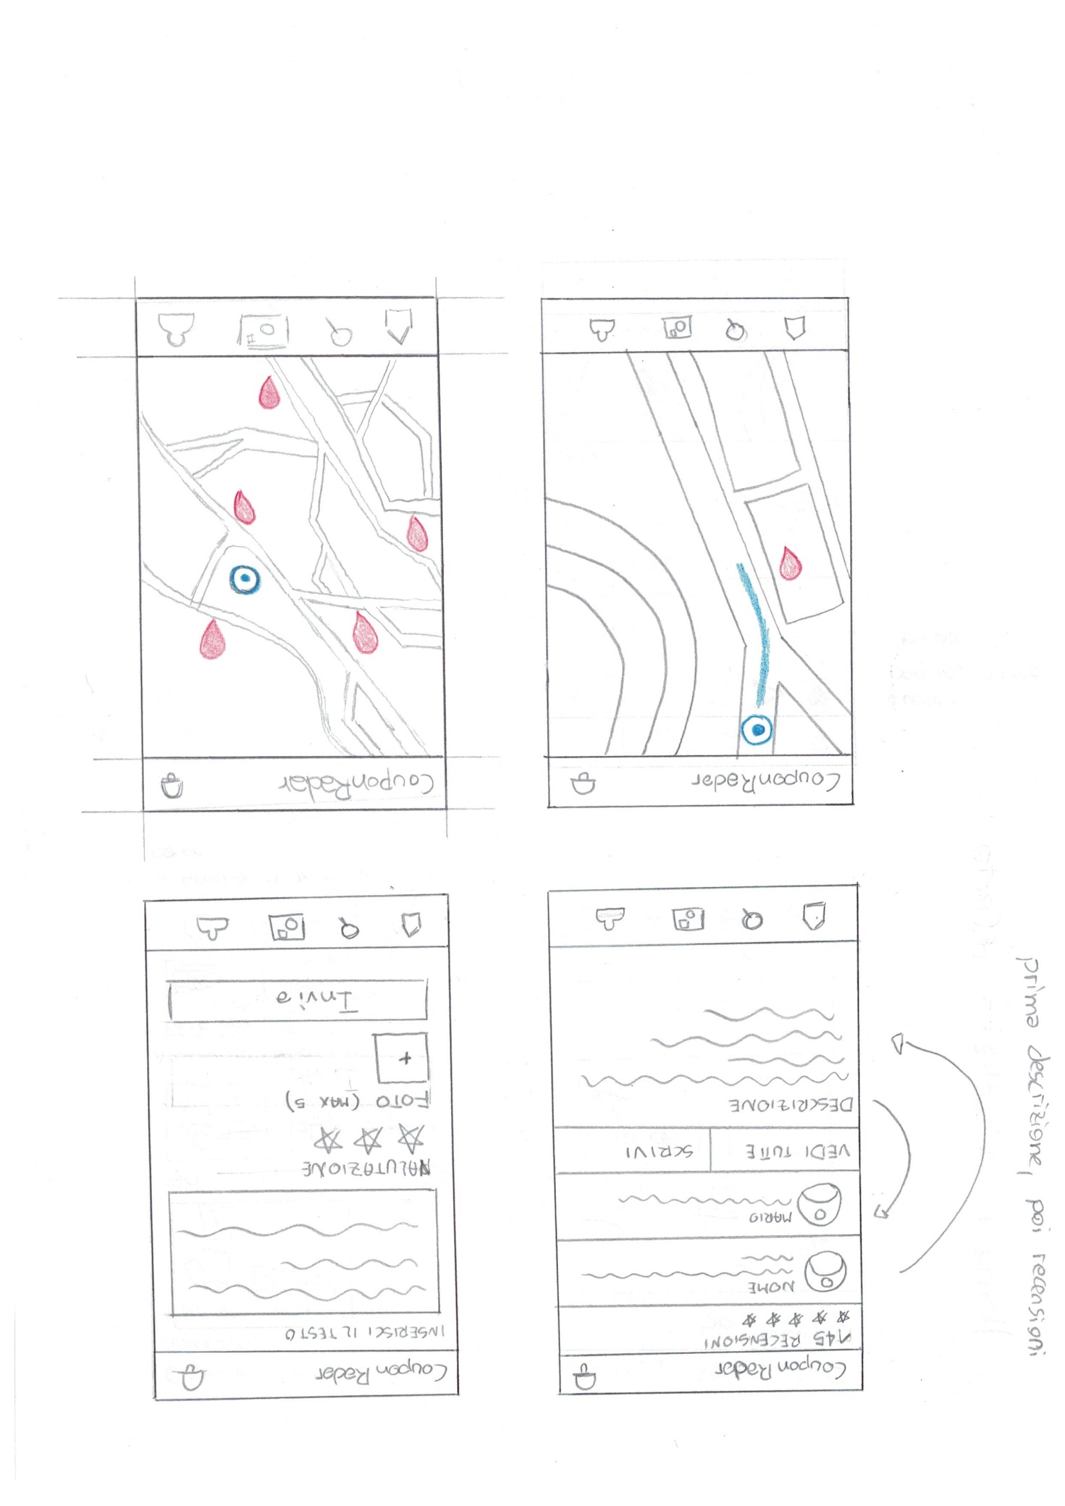

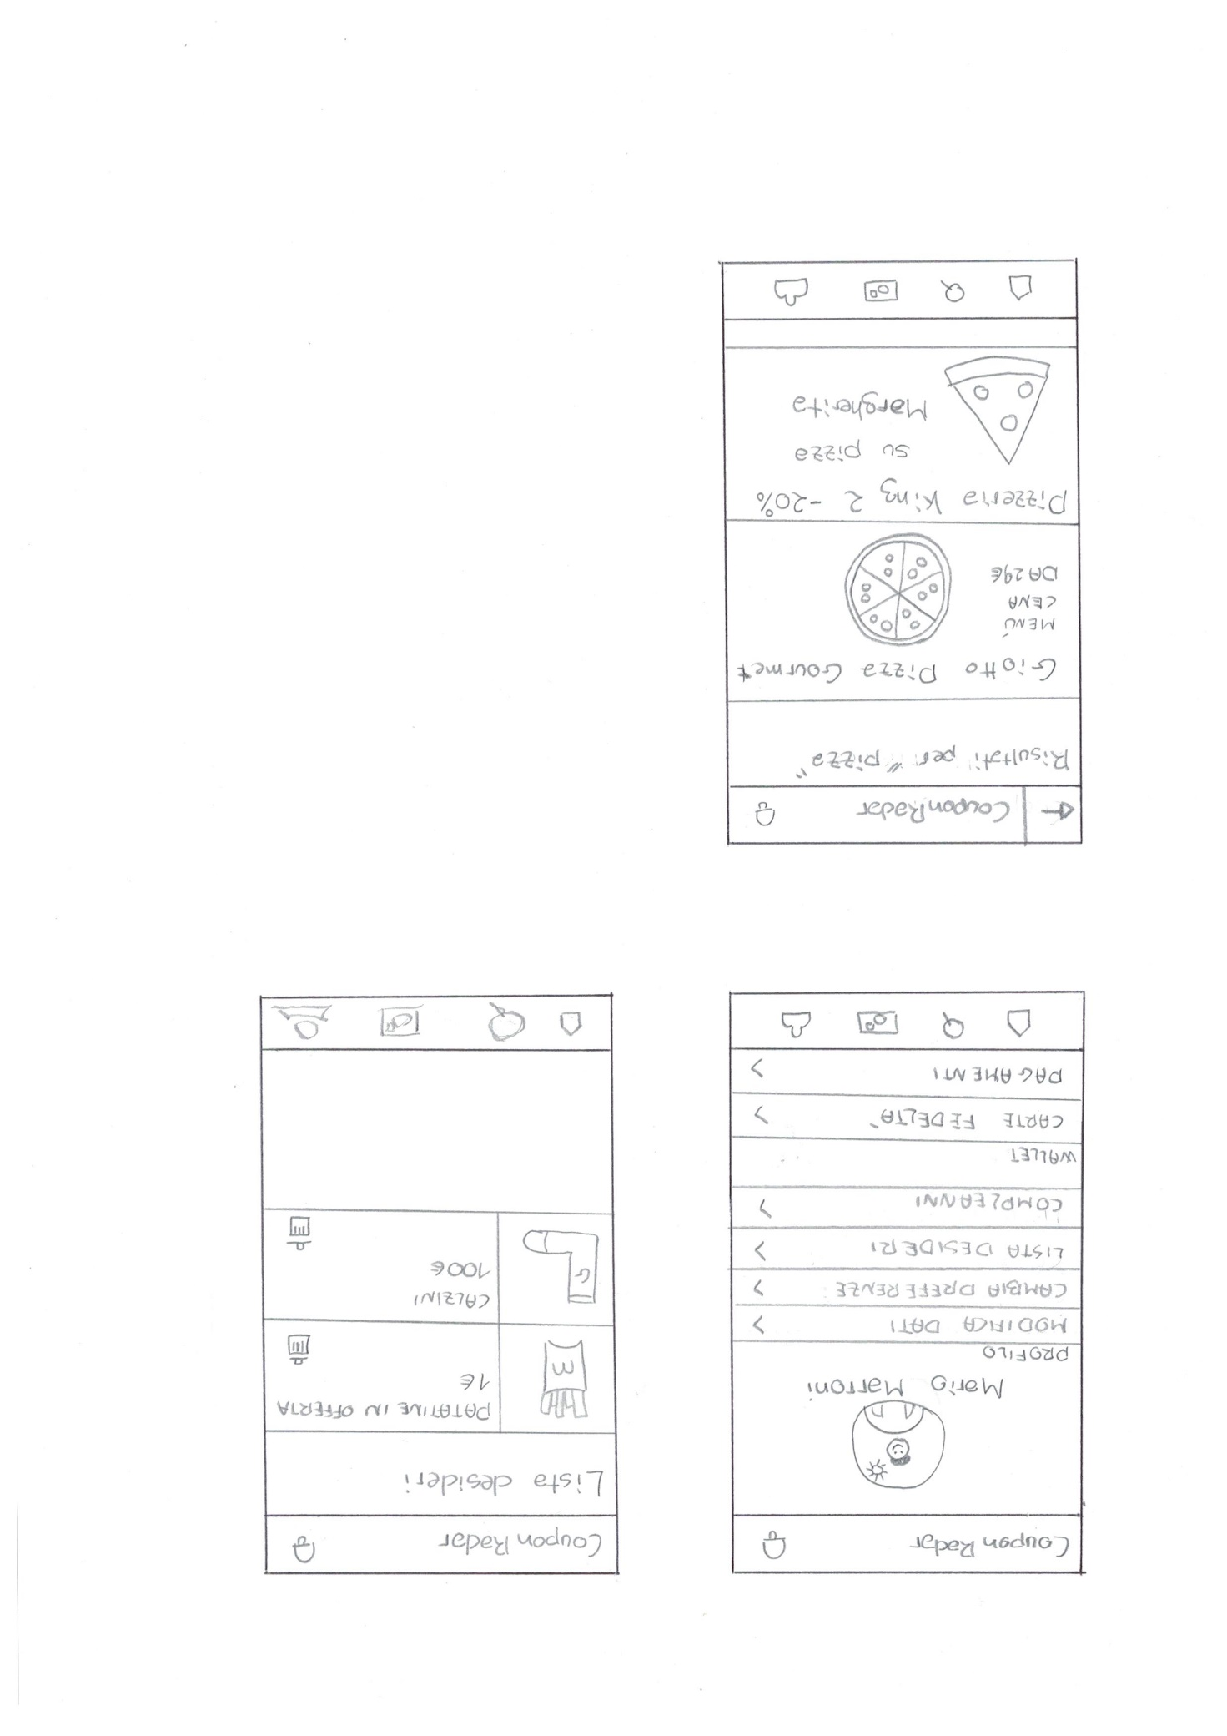

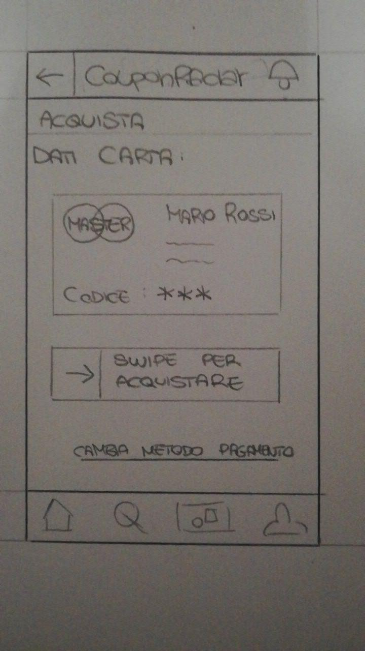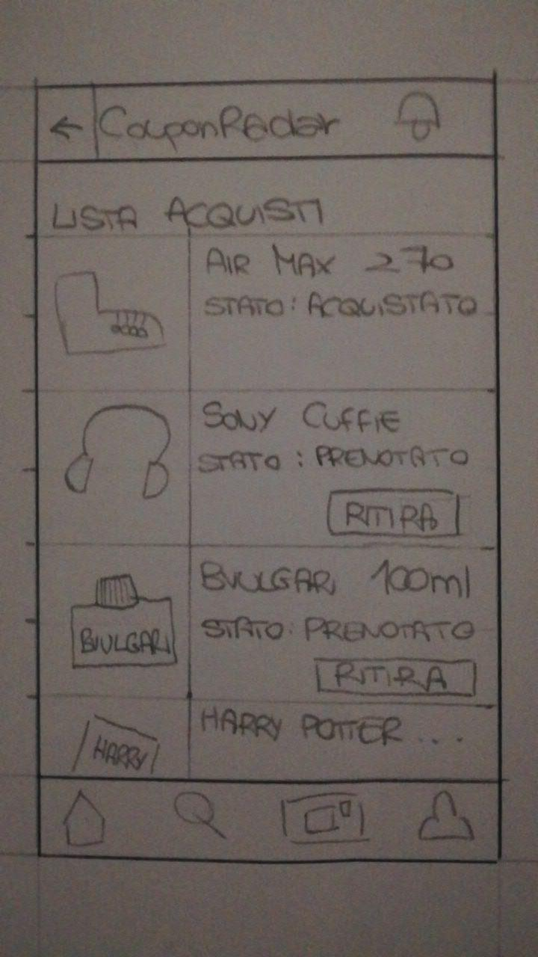

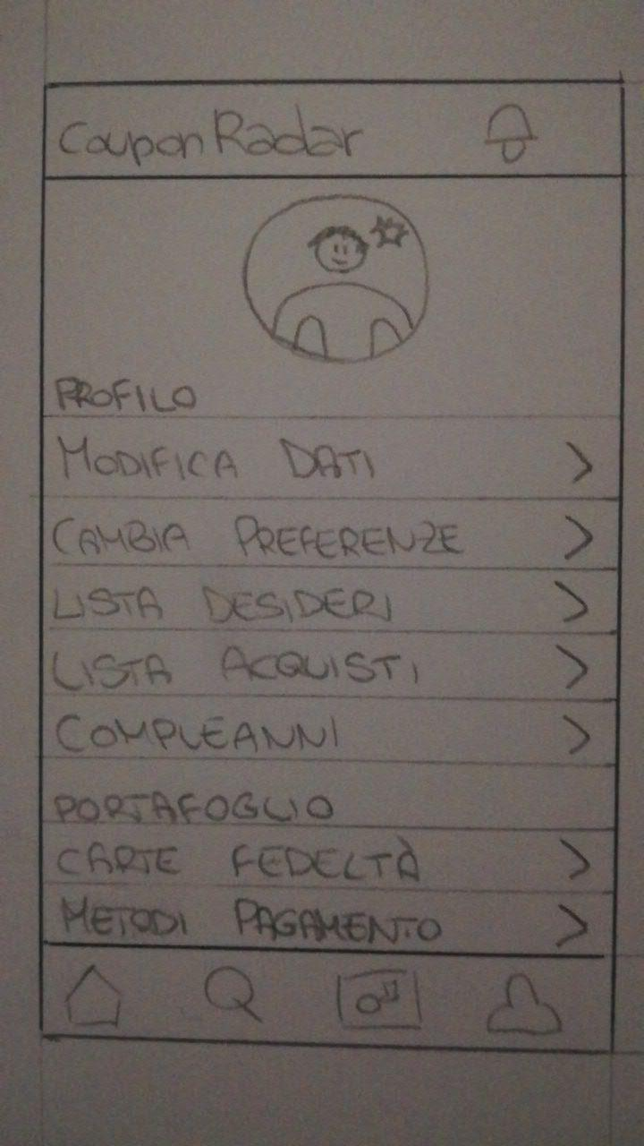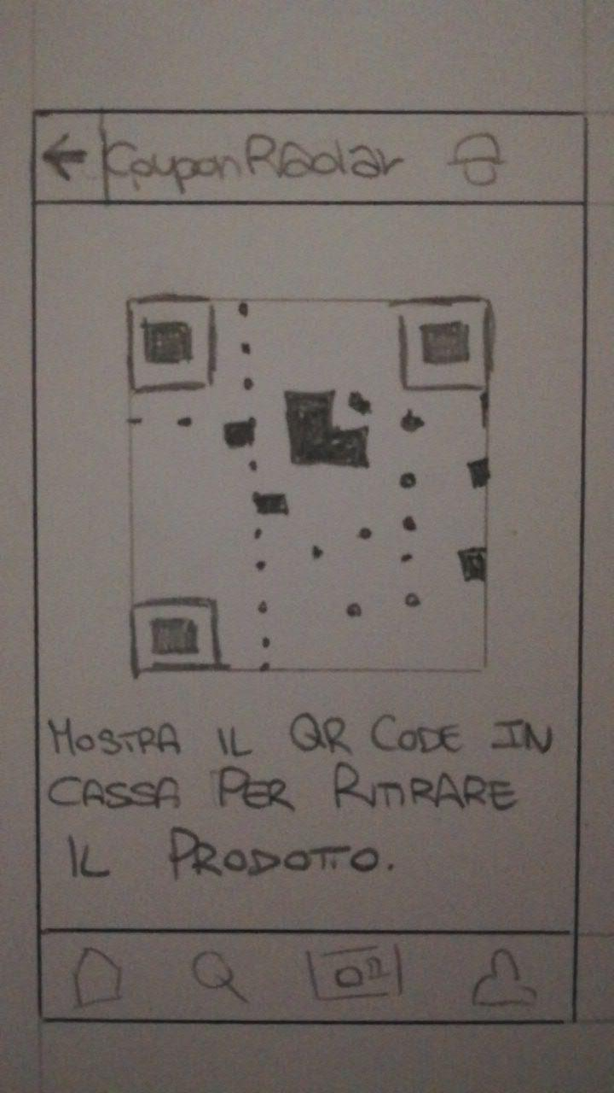

# Prototipi ad alta fedeltà

### Login/Registrazione

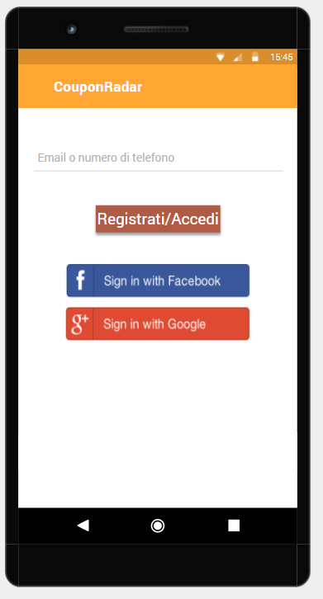

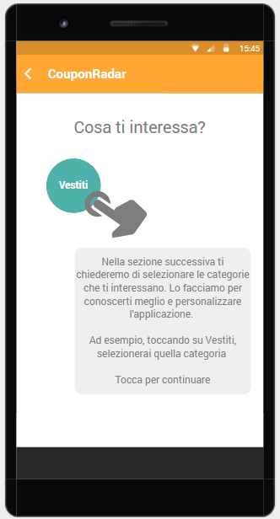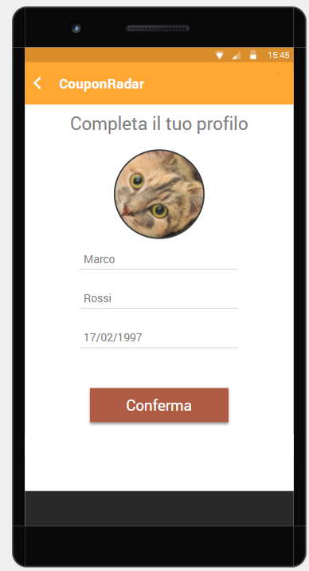

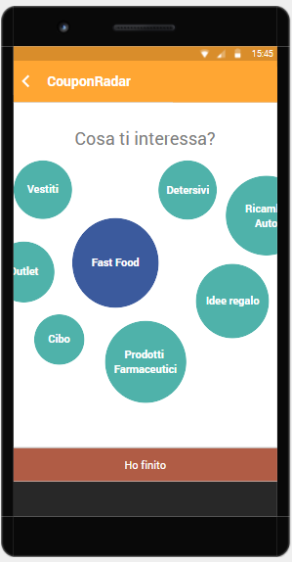

### Homepage

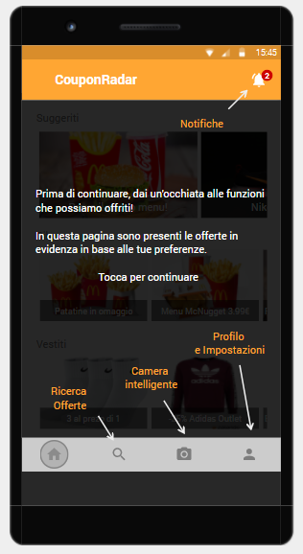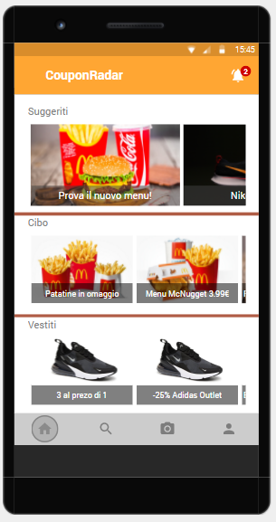

### Pagina prodotto

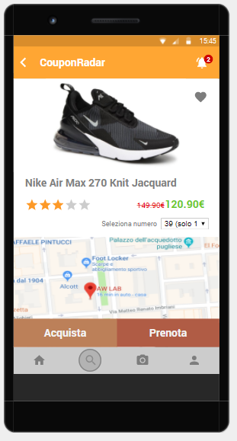 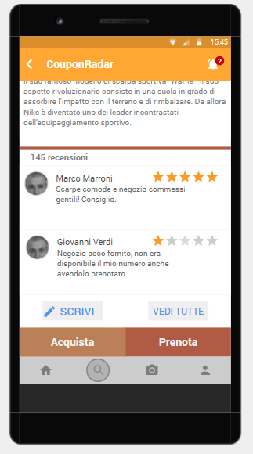

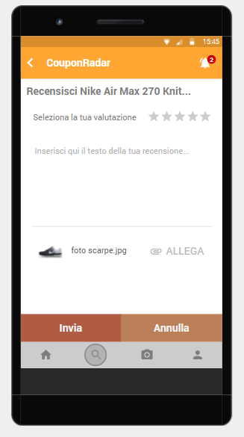 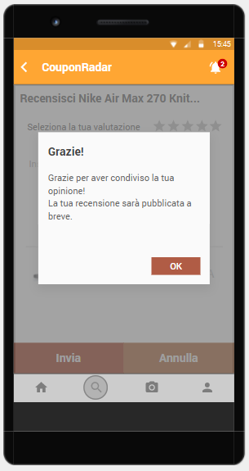 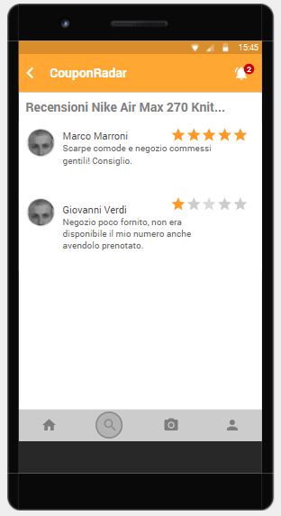

### Prenotazione/Acquisto + Lista Acquisti/Prenotazioni

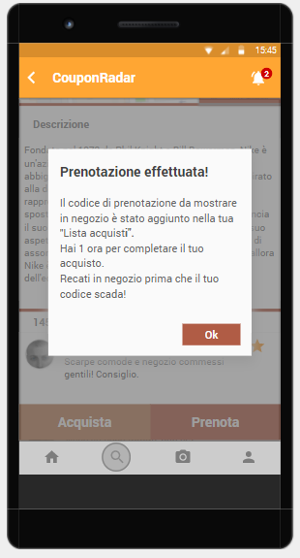 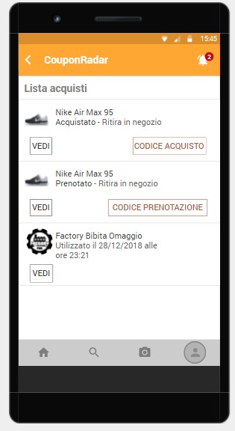

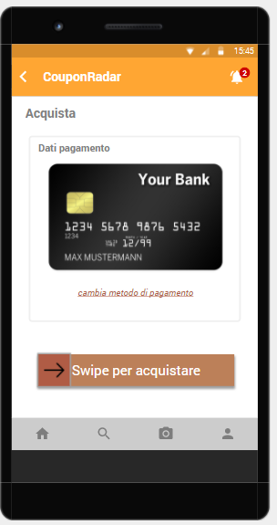 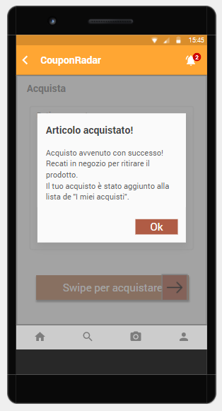

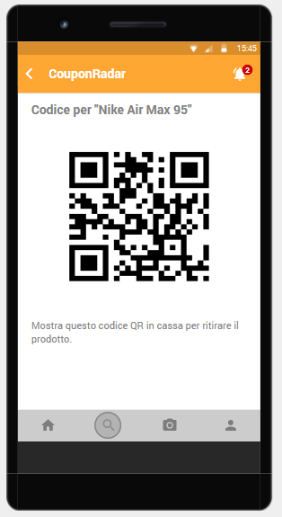 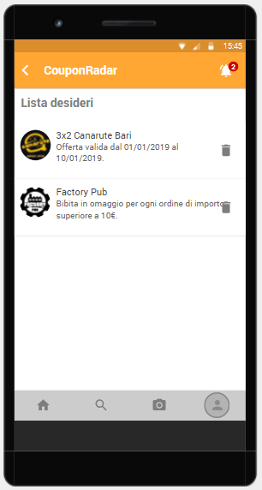

### Ricerca

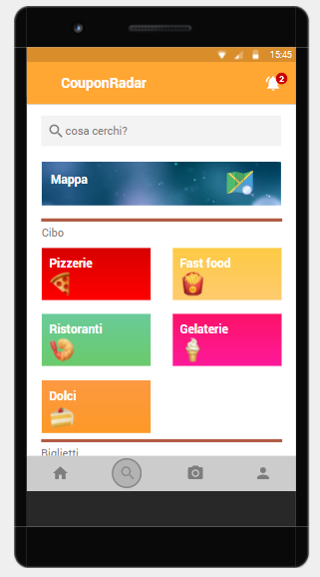 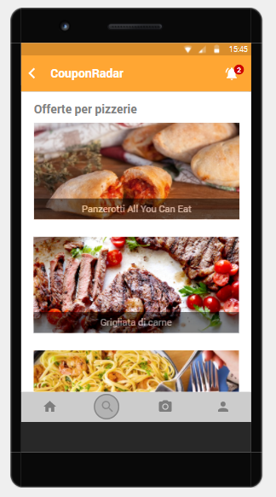

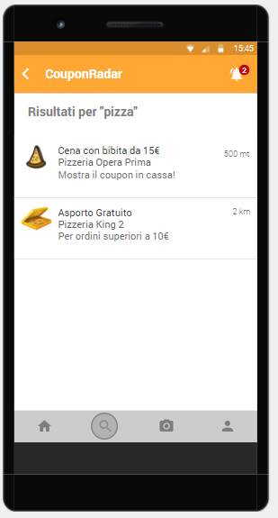

### Mappa intelligente

### Fotocamera intelligente

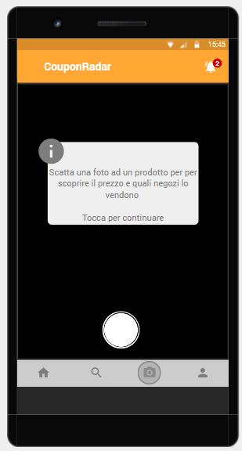 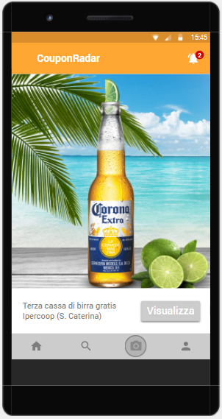

### Profilo

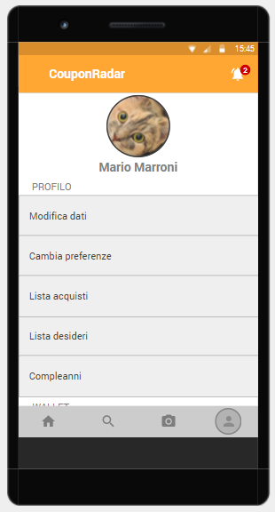 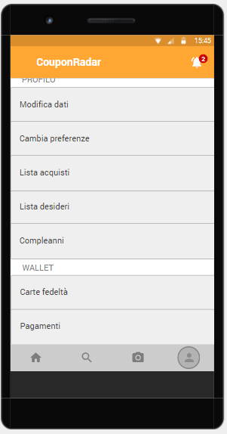 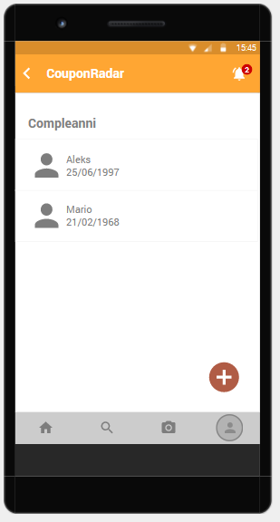 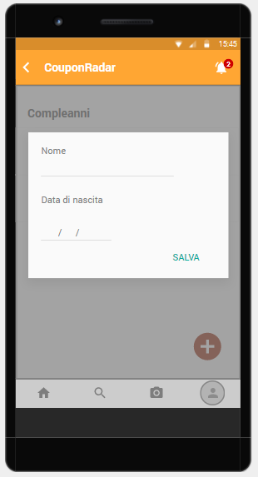 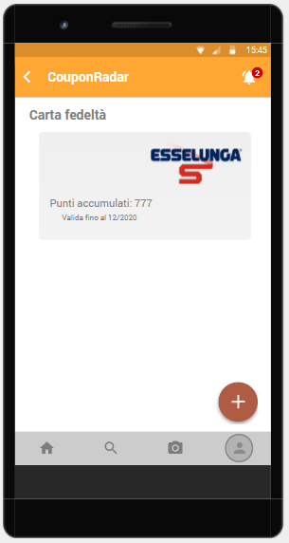 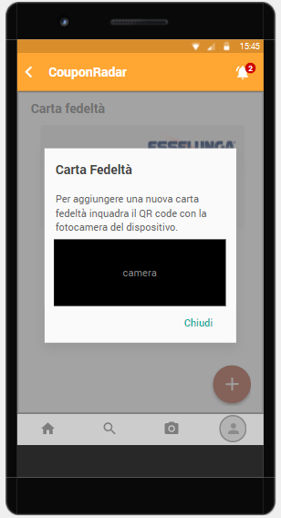 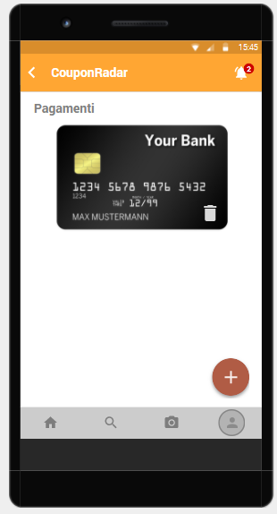 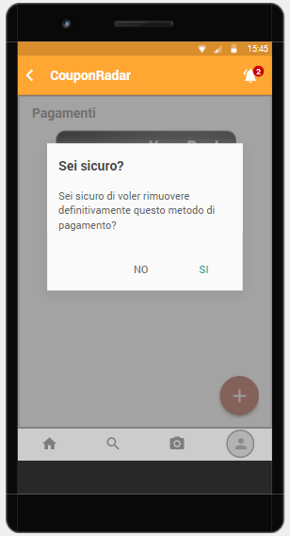

### Notifiche

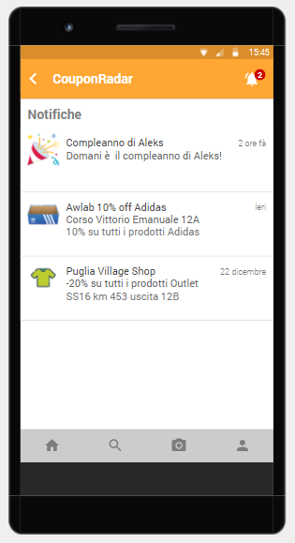

# Cognitive walkthrough

### Task generico: Accedere all’applicazione

1. L’utente cercherà di ottenere l’effetto corretto? Si, perché la schermata visualizza i pulsanti di accesso all’applicazione (Accedi, Facebook e Google).
2. L’utente noterà che l’azione corretta è disponibile? Si, perché i pulsanti sono ben visibili.
3. L’utente assocerà l’azione corretta con l’effetto che sta cercando di ottenere? Si, nella schermata di accesso sono ben esplicitati i campi da inserire (mail o telefono).
4. Se l’azione corretta è stata eseguita, l’utente vedrà che c’è un progresso verso la soluzione del compito? Si, l’utente noterà come nella schermata successiva vi sia la conferma dei dati personali e il successivo accesso alla schermata “Home” dell’applicazione.

## Primo Scenario

### Accesso tramite Facebook

1. L’utente cercherà di ottenere l’effetto corretto? Si, perché la schermata visualizza il pulsante di accesso tramite Facebook.
2. L’utente noterà che l’azione corretta è disponibile? Si, perché il pulsante è ben visibile.
3. L’utente assocerà l’azione corretta con l’effetto che sta cercando di ottenere? Si, perché il perché il pulsante è rappresentativo del logo di Facebook.
4. Se l’azione corretta è stata eseguita, l’utente vedrà che c’è un progresso verso la soluzione del compito? Si, l’utente noterà come nella schermata successiva vi sia la conferma dei dati personali e il successivo accesso alla schermata “Home” dell’applicazione.

### Accesso sezione ricerca

1. L’utente cercherà di ottenere l’effetto corretto? Si, perché nella Bottom Navigation Bar è presente il pulsante di ricerca.
2. L’utente noterà che l’azione corretta è disponibile? Si, perché il pulsante è ben visibile.
3. L’utente assocerà l’azione corretta con l’effetto che sta cercando di ottenere? Si, perché il pulsante è a forma di lente di ingrandimento, comunemente associata ad una ricerca.
4. Se l’azione corretta è stata eseguita, l’utente vedrà che c’è un progresso verso la soluzione del compito? Si, perché la schermata successiva mostra una barra di ricerca.

### Visualizzazione su mappa

1. L’utente cercherà di ottenere l’effetto corretto? Si, perché è presente un pulsante “Esplora i dintorni”.
2. L’utente noterà che l’azione corretta è disponibile? Si, perché il pulsante è ben visibile.
3. L’utente assocerà l’azione corretta con l’effetto che sta cercando di ottenere? No, perché il pulsante non scaturisce nell’utente l’associazione ad una mappa.
4. Se l’azione corretta è stata eseguita, l’utente vedrà che c’è un progresso verso la soluzione del compito? Si, perché la schermata successiva mostra effettivamente una mappa con le offerte vicine all’utente.

### Selezione offerta

1. L’utente cercherà di ottenere l’effetto corretto? Si, perché nella mappa sono presenti delle icone cliccabili rappresentative delle offerte vicine.
2. L’utente noterà che l’azione corretta è disponibile? Si, perché le icone sono ben visibili.
3. L’utente assocerà l’azione corretta con l’effetto che sta cercando di ottenere? Si, perché la tecnologia utilizzata è similare a quella di Google Maps. L’utente quindi istintivamente cliccherà sulle icone per ottenere informazioni.
4. Se l’azione corretta è stata eseguita, l’utente vedrà che c’è un progresso verso la soluzione del compito? Si, perché la schermata successiva mostra informazioni dettagliate sull’offerta.

### Ottenere informazioni stradali punto vendita

1. L’utente cercherà di ottenere l’effetto corretto? Si, perché in fondo alla schermata è presente una mappa che indica la posizione del punto vendita.
2. L’utente noterà che l’azione corretta è disponibile? Si, perché la mappa è ben visibile.
3. L’utente assocerà l’azione corretta con l’effetto che sta cercando di ottenere? No, perché non c’è un chiaro riferimento al fatto che, cliccando sulla mappa, si ottengano informazioni stradali. Un utente poco esperto, quindi, potrebbe non intuire tale funzionalità.
4. Se l’azione corretta è stata eseguita, l’utente vedrà che c’è un progresso verso la soluzione del compito? Si, perché la schermata successiva mostra le indicazioni stradali del punto vendita.

## Secondo Scenario

### Accesso sezione compleanni

1. L’utente cercherà di ottenere l’effetto corretto? No, perché non c’è alcun riferimento alla sezione calendario nell’interfaccia.
2. L’utente noterà che l’azione corretta è disponibile? No, in quanto non essendo presente alcun riferimento diretto alla funzionalità l’utente non la noterà subito.
3. L’utente assocerà l’azione corretta con l’effetto che sta cercando di ottenere? Si, perché nel menu dedicato alle impostazioni del profilo utente è presente un bottone “Compleanni”.
4. Se l’azione corretta è stata eseguita, l’utente vedrà che c’è un progresso verso la soluzione del compito? Si, perché la schermata successiva mostrerà la lista dei compleanni inseriti.

### Inserimento compleanno

1. L’utente cercherà di ottenere l’effetto corretto? Si, perché è presente in basso a destra un pulsante di aggiunta.
2. L’utente noterà che l’azione corretta è disponibile? Si, perché il pulsante è ben visibile.
3. L’utente assocerà l’azione corretta con l’effetto che sta cercando di ottenere? Si, perché il pulsante è rappresentativo dell’aggiunta in quanto simboleggia il segno +.
4. Se l’azione corretta è stata eseguita, l’utente vedrà che c’è un progresso verso la soluzione del compito? Si, in quanto la schermata successiva mostra l’inserimento delle informazioni sul compleanno, mostrando anche un bottone “Salva”.

## Terzo Scenario

### Apertura mappa intelligente

1. L’utente cercherà di ottenere l’effetto corretto? No, perché non è presente alcun riferimento alla mappa intelligente nell’interfaccia.
2. L’utente noterà che l’azione corretta è disponibile? No, in quanto non essendo presente alcun riferimento l’utente non noterà questa funzionalità.
3. L’utente assocerà l’azione corretta con l’effetto che sta cercando di ottenere? No, perchè la funzionalità non è visibile.
4. Se l’azione corretta è stata eseguita, l’utente vedrà che c’è un progresso verso la soluzione del compito? Si, perché la schermata successiva mostra una mappa.

### Tracciare zona di ricerca

1. L’utente cercherà di ottenere l’effetto corretto? No, perché non è presente alcuna spiegazione sul funzionamento della mappa.
2. L’utente noterà che l’azione corretta è disponibile? No, perché non essendo presente alcuna spiegazione l’utente potrebbe non comprenderne il funzionamento.
3. L’utente assocerà l’azione corretta con l’effetto che sta cercando di ottenere? No, perché non essendo presente alcuna spiegazione l’utente potrebbe non comprenderne il funzionamento.
4. Se l’azione corretta è stata eseguita, l’utente vedrà che c’è un progresso verso la soluzione del compito? Si, perché nella zona di ricerca tracciata saranno visibili le offerte disponibili.

### Selezione offerta

1. L’utente cercherà di ottenere l’effetto corretto? Si, perché nella mappa sono presenti delle icone cliccabili rappresentative delle offerte vicine.
2. L’utente noterà che l’azione corretta è disponibile? Si, perché le icone sono ben visibili.
3. L’utente assocerà l’azione corretta con l’effetto che sta cercando di ottenere? Si, perché la tecnologia utilizzata è similare a quella di Google Maps. L’utente quindi istintivamente cliccherà sulle icone per ottenere informazioni.
4. Se l’azione corretta è stata eseguita, l’utente vedrà che c’è un progresso verso la soluzione del compito? Si, perché la schermata successiva mostra informazioni dettagliate sull’offerta.

### Ottenere informazioni stradali punto vendita

1. L’utente cercherà di ottenere l’effetto corretto? Si, perché in fondo alla schermata è presente una mappa che indica la posizione del punto vendita.
2. L’utente noterà che l’azione corretta è disponibile? Si, perché la mappa è ben visibile.
3. L’utente assocerà l’azione corretta con l’effetto che sta cercando di ottenere? No, perché non c’è un chiaro riferimento al fatto che, cliccando sulla mappa, si ottengano informazioni stradali. Un utente poco esperto, quindi, potrebbe non intuire tale funzionalità.
4. Se l’azione corretta è stata eseguita, l’utente vedrà che c’è un progresso verso la soluzione del compito? Si, perché la schermata successiva mostra le indicazioni stradali del punto vendita.

# Test di usabilità

In questa sezione descriviamo i Test di Usabilità effettuati sul sistema da parte di utenti campione.

### Prodotto valutato

La versione del prodotto sottoposto al test è il prototipo a bassa fedeltà realizzato nella fase precedente dello sviluppo.

### Obiettivi della valutazione

Lo scopo di questa valutazione è quello di identificare i problemi riscontrati dagli utenti nell’utilizzo del sistema al fine di analizzarli e proporre soluzioni migliorative. Grazie a questi test si possono individuare delle carenze nella struttura complessiva dell’interazione o la mancanza di funzionalità utili.

### Metodologia utilizzata

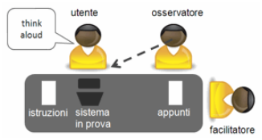

Tali test sono stati sottoposti a quattro utenti in un ambiente controllato, cioè in presenza di due osservatori e un facilitatore.

In seguito alla compilazione del questionario iniziale, i quattro utenti sono risultati appartenenti alle seguenti categorie: gli utenti 1, 2 e 4 hanno una buona familiarità con la tecnologia e una buona conoscenza del dominio applicativo. L’utente 3, invece, ha una scarsa familiarità con la tecnologia e una scarsa conoscenza del dominio del sistema.

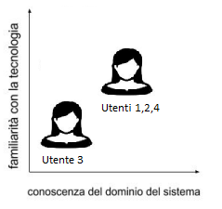

### Prototipi bassa fedeltà

### Test di compito (prototipo bassa fedeltà)

Nei test di compito gli utenti svolgono singoli compiti che permettono di esercitare funzioni specifiche del sistema. Agli utenti sono stati sottoposti i seguenti test:

Descrizione dei compiti:

1. Cerca un prodotto.
2. Cambia le tue preferenze.
3. Scatta una foto con la fotocamera intelligente ad un prodotto.
4. Visualizza le notifiche.
5. Aggiungi un compleanno.
6. Visualizza le tue carte fedeltà.

#### Utente 1

|  |  |
| --- | --- |
| Dati Personali |  |
| Nome | Alessandra Favuzzi |
| Età | 46 anni |
| Titolo di studio | Laurea |
| Professione | Tecnico di laboratorio |

|  |  |
| --- | --- |
| Livello di conoscenza di Internet |  |
| Giudichi di avere una esperienza d’uso del web? | scarsa - media - ~~buona~~ - ottima |
| In media quante ore a settimana usi il web? | Meno di 1 - ~~tra 1 e 5~~ - più di 5 - più di 10 |
| Hai mai acquistato articoli online? | ~~Sì~~ - No |

|  |  |
| --- | --- |
| Livello di conoscenza del campo dell’applicazione in esame |  |
| Hai già utilizzato un’applicazione simile a quella in esame? | No - Sì, meno di 3 volte - Sì, più di 3 volte - ~~Si, più di 10 volte~~ |
| Se sì, quale applicazione hai già usato? E perché? | Solo Groupon. Me l’ha consigliata un’amica di lavoro e continuo ad usarla perché mi ci trovo bene. |

#### Utente 2

|  |  |
| --- | --- |
| Dati Personali |  |
| Nome | Andrea Braho |
| Età | 21 anni |
| Titolo di studio | diploma |
| Professione | studente |

|  |  |
| --- | --- |
| Livello di conoscenza di Internet |  |
| Giudichi di avere una esperienza d’uso del web? | scarsa - media - buona - ~~ottima~~ |
| In media quante ore a settimana usi il web? | Meno di 1 - tra 1 e 5 - più di 5 - ~~più di 10~~ |
| Hai mai acquistato articoli online? | ~~Sì~~ - No |

|  |  |
| --- | --- |
| Livello di conoscenza del campo dell’applicazione in esame |  |
| Hai già utilizzato un’applicazione simile a quella in esame? | ~~No~~ - Sì, meno di 3 volte - Sì, più di 3 volte - Si, più di 10 volte |
| Se sì, quale applicazione hai già usato? E perché? |  |

#### Utente 3

|  |  |
| --- | --- |
| Dati Personali |  |
| Nome | Giovanna Paradiso |
| Età | 65 anni |
| Titolo di studio | diploma di scuola secondaria di primo grado |
| Professione | pensionata |

|  |  |
| --- | --- |
| Livello di conoscenza di Internet |  |
| Giudichi di avere una esperienza d’uso del web? | ~~scarsa~~ - media - buona - ottima |
| In media quante ore a settimana usi il web? | ~~Meno di 1~~ - tra 1 e 5 - più di 5 - più di 10 |
| Hai mai acquistato articoli online? | Sì - ~~No~~ |

|  |  |
| --- | --- |
| Livello di conoscenza del campo dell’applicazione in esame |  |
| Hai già utilizzato un’applicazione simile a quella in esame? | ~~No~~ - Sì, meno di 3 volte - Sì, più di 3 volte - Si, più di 10 volte |
| Se sì, quale applicazione hai già usato? E perché? |  |

#### Utente 4

|  |  |
| --- | --- |
| Dati Personali |  |
| Nome | Salvatore Carucci |
| Età | 37 anni |
| Titolo di studio | diploma di scuola secondaria di secondo grado |
| Professione | fornaio |

|  |  |
| --- | --- |
| Livello di conoscenza di Internet |  |
| Giudichi di avere una esperienza d’uso del web? | scarsa - media - ~~buona~~ - ottima |
| In media quante ore a settimana usi il web? | Meno di 1 - tra 1 e 5 - ~~più di 5~~ - più di 10 |
| Hai mai acquistato articoli online? | ~~Sì~~ - No |

|  |  |
| --- | --- |
| Livello di conoscenza del campo dell’applicazione in esame |  |
| Hai già utilizzato un’applicazione simile a quella in esame? | ~~No~~ - Sì, meno di 3 volte - Sì, più di 3 volte - Si, più di 10 volte |
| Se sì, quale applicazione hai già usato? E perché? |  |

Di seguito si riportano i dati raccolti dagli osservatori durante l’esecuzione dei test.

**Compito 1**: Tutti gli utenti sono riusciti a trovare la funzione di ricerca in maniera istantanea in quanto hanno associato immediatamente l’icona con la lente di ingrandimento posta nella barra inferiore dell’applicazione alla funzione di ricerca. Solo l’utente 3, il meno pratico con gli smartphone, si è perso nella schermata di ricerca in quanto oltre alla barra di ricerca erano presenti delle altre voci. Prestando più attenzione ed esaminando meglio la schermata è riuscito ad individuare la barra di ricerca posta in alto. Per risolvere questo difetto abbiamo deciso di inserire un messaggio all’interno della barra di ricerca per chiedere all’utente cosa sta cercando per aiutarlo ad individuarla meglio.

**Compito 2**: Gli utenti 1,2 e 4 non hanno avuto problemi. Solo l’utente 3 ha avuto bisogno di un aiuto dal facilitatore, poiché credeva che bisognasse lanciare le bolle delle preferenze fuori dallo schermo. Con un aiuto da parte del facilitatore, il terzo utente è riuscito a terminare il compito con un parziale successo.  
Probabilmente il prototipo cartaceo e la staticità della pagina non hanno aiutato l’utente ad intendere come agire.

**Compito 3**: Nessun utente ha avuto difficoltà a raggiungere questa funzione dopo aver ricevuto spiegazioni sul compito di questa feature. Hanno collegato l’icona della fotocamera alla fotografia.

**Compito 4**: Per questo compito non ci sono state difficoltà per gli utenti 1,2 e 3. L’utente 3 invece, ha avuto difficoltà nel collegare l’icona della campanella alle notifiche.

**Compito 5**: Avendo esplorato precedentemente l’applicazione, ed in particolare la pagina “Profilo utente” per selezionare le preferenze, tutti gli utenti ricordavano dove avevano già visto la voce “compleanni”.

**Compito 6**: Anche questo compito è stato svolto abbastanza facilmente da tutti gli utilizzatori per lo stesso motivo riportato nel compito 5. Nulla di particolare da segnalare.

Di seguito si riassumono nella tabella il successo e il fallimento dei test ed il tempo impiegato per completare ciascun task.

|  |  |  |  |  |  |  |
| --- | --- | --- | --- | --- | --- | --- |
|  | Compito | | | | | |
| Utente | **1** | **2** | **3** | **4** | **5** | **6** |
| 1 | S | S | S | S | S | S |
| 2 | S | S | S | S | S | S |
| 3 | S | P | S | P | S | S |
| 4 | S | S | S | S | S | S |

Tasso di successo: **96%**

|  |  |  |  |  |  |  |
| --- | --- | --- | --- | --- | --- | --- |
|  | Compito | | | | | |
| Utente | **1** | **2** | **3** | **4** | **5** | **6** |
| 1 | 4s | 16s | 3s | 2s | 7s | 5s |
| 2 | 8s | 13s | 4s | 2s | 10s | 4s |
| 3 | 27s | 48s | 7s | 3s | 42s | 9s |
| 4 | 6s | 12s | 5s | 2s | 9s | 3s |

### Test di scenario (prototipo bassa fedeltà)

Nei test di scenario agli utenti viene indicato un obiettivo da raggiungere e l’utente dovrà impostare la propria strategia di azione. Sono stati svolti i seguenti test:

1. Vuoi comprare delle scarpe e noti che ci sono delle offerte sulle Air Max, vuoi ottenere indicazioni stradali per raggiungere il negozio che vende quell’articolo.
2. Sei in un negozio e non ci sono commessi disponibili. Vedi un vestito che ti piace e vuoi sapere il prezzo, ma non sai la marca. Decidi di usare l’applicazione Coupon Radar per conoscere il prezzo del vestito.
3. Domani è il compleanno di tua cugina e vuoi comprarle un regalo. Abiti lontano dal centro città dove si trovano i principali negozi. Decidi di usare l’applicazione Coupon Rada per scoprire offerte in quel punto della città.

Durante l’esecuzione dei test, sono state raccolte queste osservazioni:

**Scenario 1**: Tutti gli utenti hanno notato l’offerta delle Air Max e successivamente hanno cliccato sulla mappa. L’utente 3 ha avuto difficoltà a visualizzare la mappa a schermo intero, perché cercava di scorrere verso il basso, non accorgendosi che quella era solo una miniatura della mappa. Successivamente, ha interagito con essa con il suo dito e l’ha aperta.

**Scenario 2**: L’utente 4 è riuscito a superare il task senza problemi. Gli altri invece, si sono spostati in un primo momento nella sezione di ricerca e si sono fermati per qualche secondo perché non sapevano cosa cercare. Dopo che gli utenti hanno chiesto aiuto, il facilitatore ha riferito che in precedenza ha sottolineato una funzionalità dell’app in grado di ricercare un prodotto senza sapere il nome. Successivamente, gli utenti 1 e 2 si sono ricordati della fotocamera intelligente. L’utente 3 invece, non è riuscito a completare il task, forse non comprendendo al meglio le funzionalità della fotocamera.

**Scenario 3**: Il test è fallito da parte di tutti gli utenti. Si sono spostati nella sezione di ricerca e successivamente hanno cliccato su “Esplora dintorni”, il quale visualizzava solo le offerte vicine a loro. Anche con l’aiuto del facilitatore non sono riusciti a trovare la schermata dove si disegna sulla mappa la zona in cui ricercare le offerte.

Di seguito si riassumono nella tabella il successo e il fallimento dei test ed il tempo impiegato per completare ciascun task.

|  |  |  |  |  |
| --- | --- | --- | --- | --- |
|  | Scenario | | | |
| Utente | | **1** | **2** | **3** |
| 1 | | S | P | F |
| 2 | | S | P | F |
| 3 | | S | F | F |
| 4 | | S | S | F |

Tasso di successo: **50%**

|  |  |  |  |  |
| --- | --- | --- | --- | --- |
|  | Scenario | | | |
| Utente | | **1** | **2** | **3** |
| 1 | | 44s | 26s | - |
| 2 | | 31s | 35s | - |
| 3 | | 1m 12s | - | - |
| 4 | | 37s | 6s | - |

### Conclusione dei test e considerazioni

Gli utenti 1, 2 e 4, i più abili nella tecnologia, non hanno avuto problemi nei test di compito. L’utente 3 invece, ha richiesto due aiuti, dovuti alla mancanza di abilità nella tecnologia. Nella media riteniamo accettabili i risultati ottenuti, ma cercheremo di risolvere i problemi rilevati.   
Per quanto riguarda i test di scenario, sono stati rilevati gravi problemi anche per gli utenti abili nella tecnologia. Questi problemi sono dovuti soprattutto alla mancanza di aiuti, spiegazioni e suggerimenti da parte dell’applicazione. Perciò riteniamo non accettabili i risultati ottenuti.   
Nella tabella sottostante riportiamo tutti i difetti rilevati durante i test con gli utenti. Ad ogni problema riscontrato viene assegnata una priorità che stabilisce l’impatto sul sistema e quindi con quale urgenza devono essere risolti, la causa e la soluzione. I problemi riscontrati sono principalmente di natura informativa, la cui risoluzione sarà utile soprattutto agli utenti con scarsa familiarità con la tecnologia.

|  |  |  |  |
| --- | --- | --- | --- |
| Problema | Priorità | Causa | Soluzione |
| La stringa “esplora dintorni” può provocare confusione all’utente e non esprime la sua funzionalità | Priorità 3 | Uso di una stringa poco intuitiva e mancanza di icona | È stata cambiata la stringa “esplora dintorni” con “mappa” ed è stata aggiunta l’icona di una mappa |
| L’icona della campanella può non essere significare “notifiche” per i meno abili nella tecnologia | Priorità 3 | Mancanza di una stringa o tutorial | Aggiunta di un tutorial |
| Funzione di ricerca non ben visibile | Priorità 2 | Mancanza di una stringa facilitatrice all’interno della barra di ricerca | Aggiunta della stringa “cosa cerchi?” all’interno della barra di ricerca |
| Difficoltà nel capire cosa fare nella selezione delle preferenze | Priorità 3 | Mancanza di un tutorial | Aggiunta di un tutorial |
| Accessibilità alla funzionalità “Mappa intelligente” insufficiente | Priorità 1 | La mappa intelligente risulta praticamente inaccessibile da parte di qualsiasi utente in quanto manca un qual si voglia sistema di apprendimento (tutorial) che, aggiunto alla modalità di accesso (swipe a destra), implica un collocamento per nulla intuitivo che provocherebbe l’inutilizzo della funzionalità a meno di un casuale accesso da parte di un utilizzatore. | La mappa intelligente non è più accessibile dalla home, ma dalla mappa tramite un bottone. Inoltre, abbiamo aggiunto un tutorial. |
| Non era chiaro che, cliccando sulla mappa nelle informazioni di un prodotto, si avessero indicazioni | Priorità 1 | Mancanza di un bottone o facilitatore | Aggiunta del bottone “indicazioni” |
| Non era chiara la funzionalità della fotocamera intelligente | Priorità 1 | Mancanza di un tutorial | Aggiunta di un tutorial |

**Priorità 1: interventi indispensabili urgenti.** Sono interventi per risolvere problemi bloccanti senza i quali il sistema non può essere utilizzato per gli scopi per cui è stato progettato.

**Priorità 2: interventi necessari.** Interventi che risolvono problemi di usabilità gravi ma che impediscono all’utente di utilizzare il sistema. Per esempio, possono esistere dei percorsi alternativi che permettono comunque all’utente di raggiungere i suoi obiettivi.

**Priorità 3: interventi auspicabili.** Interventi che risolvono problemi di usabilità di minore gravità. Per esempio, problemi che si verificano in situazioni particolari e poco frequenti e che comunque sono superabili con difficoltà limitate.

### Test di compito (prototipo alta fedeltà)

Nei test di compito gli utenti svolgono singoli compiti che permettono di esercitare funzioni specifiche del sistema. Nei test di compito dei prototipi a bassa fedeltà ci sono stati piccoli problemi con la ricerca di un prodotto (per la mancanza della stringa all’interno della casella di ricerca) e con il cambio delle preferenze. Perciò, abbiamo deciso di ripetere questi due test, inserendo “fai l’accesso” come primo test e il cambio delle preferenze come ultimo. In questo modo scopriremo se gli utenti si ricorderanno del tutorial effettuato nell’accesso. Abbiamo aggiunto anche un test per verificare che il cambio di stringa “esplora dintorni” -> “mappa” sia adeguato. Agli utenti sono stati sottoposti i seguenti test:

Descrizione dei compiti:

1. Fai l’accesso
2. Ricerca un prodotto
3. Modifica i tuoi dati
4. Aggiungi una carta fedeltà
5. Visualizza la mappa con le offerte vicine a te
6. Cambia le tue preferenze

#### Utente 1

|  |  |
| --- | --- |
| Dati Personali |  |
| Nome | Gianni Copertino |
| Età | 46 anni |
| Titolo di studio | Diploma di scuola secondaria di secondo grado |
| Professione | Elettricista |

|  |  |
| --- | --- |
| Livello di conoscenza di Internet |  |
| Giudichi di avere una esperienza d’uso del web? | scarsa - media - ~~buona~~ - ottima |
| In media quante ore a settimana usi il web? | Meno di 1 - ~~tra 1 e 5~~ - più di 5 - più di 10 |
| Hai mai acquistato articoli online? | ~~Sì~~ - No |

|  |  |
| --- | --- |
| Livello di conoscenza del campo dell’applicazione in esame |  |
| Hai già utilizzato un’applicazione simile a quella in esame? | ~~No~~ - Sì, meno di 3 volte - Sì, più di 3 volte - Si, più di 10 volte |
| Se sì, quale applicazione hai già usato? E perché? |  |

#### Utente 2

|  |  |
| --- | --- |
| Dati Personali |  |
| Nome | Luca Ciscutti |
| Età | 22 anni |
| Titolo di studio | diploma |
| Professione | studente |

|  |  |
| --- | --- |
| Livello di conoscenza di Internet |  |
| Giudichi di avere una esperienza d’uso del web? | scarsa - media - buona - ~~ottima~~ |
| In media quante ore a settimana usi il web? | Meno di 1 - tra 1 e 5 - più di 5 - ~~più di 10~~ |
| Hai mai acquistato articoli online? | ~~Sì~~ - No |

|  |  |
| --- | --- |
| Livello di conoscenza del campo dell’applicazione in esame |  |
| Hai già utilizzato un’applicazione simile a quella in esame? | ~~No~~ - Sì, meno di 3 volte - Sì, più di 3 volte - Si, più di 10 volte |
| Se sì, quale applicazione hai già usato? E perché? |  |

#### Utente 3

|  |  |
| --- | --- |
| Dati Personali |  |
| Nome | Palmiro Viverito |
| Età | 63 anni |
| Titolo di studio | Laurea |
| Professione | Avvocato |

|  |  |
| --- | --- |
| Livello di conoscenza di Internet |  |
| Giudichi di avere una esperienza d’uso del web? | scarsa - ~~media~~ - buona - ottima |
| In media quante ore a settimana usi il web? | Meno di 1 - tra 1 e 5 - ~~più di 5~~ - più di 10 |
| Hai mai acquistato articoli online? | Sì - ~~No~~ |

|  |  |
| --- | --- |
| Livello di conoscenza del campo dell’applicazione in esame |  |
| Hai già utilizzato un’applicazione simile a quella in esame? | ~~No~~ - Sì, meno di 3 volte - Sì, più di 3 volte - Si, più di 10 volte |
| Se sì, quale applicazione hai già usato? E perché? |  |

**Compito 1:** tutti gli utenti sono riusciti ad effettuare il login senza problemi. L’utente 3 si aspettava un sms sul proprio cellulare.

**Compito 2:** tutti gli utenti sono riusciti ad effettuare il task senza problemi.

**Compito 3:** tutti gli utenti sono riusciti ad effettuare il task senza problemi.

**Compito 4:** gli utenti 1 e 2 non hanno avuto problemi. L’utente 3 ha avuto bisogno dell’aiuto del facilitatore perché non sapeva che si potesse andare verso il basso nella sezione del profilo.

**Compito 5:** gli utenti 1 e 2 non hanno avuto problemi. L’utente 3 ha prima navigato nell’applicazione e successivamente ha completato il task.

**Compito 6:** tutti gli utenti non hanno avuto problemi nel cambio delle preferenze. Hanno evidenziato che avevano già effettuato questo compito.

|  |  |  |  |  |  |  |
| --- | --- | --- | --- | --- | --- | --- |
|  | Compito | | | | | |
| Utente | **1** | **2** | **3** | **4** | **5** | **6** |
| 1 | S | S | S | S | S | S |
| 2 | S | S | S | S | S | S |
| 3 | S | S | S | P | S | S |

Tasso di successo: **97%**

|  |  |  |  |  |  |  |
| --- | --- | --- | --- | --- | --- | --- |
|  | Compito | | | | | |
| Utente | **1** | **2** | **3** | **4** | **5** | **6** |
| 1 | 1m | 5s | 6s | 7s | 10s | 14s |
| 2 | 54s | 8s | 10s | 5s | 7s | 13s |
| 3 | 1m 30s | 34s | 27s | 1m 10s | 14s | 22s |

### Test di scenario (prototipo alta fedeltà)

Nei test di scenario agli utenti viene indicato un obiettivo da raggiungere e l’utente dovrà impostare la propria strategia di azione. Durante i test di scenario dei prototipi a bassa difficoltà ci siamo resi conto che ci sono gravi errori di usabilità dovuta alla mancanza di tutorial o icone. Inoltre, durante i test, ci siamo resi conto che il tempo necessario per arrivare ai bottoni “acquista” e “prenota” è abbastanza lungo. Abbiamo così deciso di rendere i due bottoni fissi nella schermata.   
Ripetiamo i test 2 e 3 dei prototipi di bassa fedeltà ed effettuiamo un test per l’acquisto di un prodotto per verificare che i cambiamenti fatti risolvano i problemi riscontrati. Sono stati svolti i seguenti test:

1. Vuoi comprare delle scarpe e noti che ci sono delle offerte sulle Air Max, dopo aver letto le recensioni, ti convinci di acquistarle. Dopo l’acquisto, ti rechi al negozio per ritirare il prodotto.
2. Sei in un negozio e non ci sono commessi disponibili. Vedi un vestito che ti piace e vuoi sapere il prezzo, ma non sai il marchio. Decidi di usare l’applicazione Coupon Radar per conoscere il prezzo del vestito.
3. Ti arriva la notifica che domani è il compleanno del tuo amico Aleks. Decidi di comprargli un regalo, ma abiti lontano dal centro città, dove si trovano i principali negozi. Decidi di usare l’applicazione Coupon Rada per scoprire le offerte in un luogo della città a te vicino.

Durante l’esecuzione dei test, sono state raccolte queste osservazioni:

1. Tutti gli utenti non hanno avuto alcun problema con questo test e hanno seguito i passi che i prototipi suggerivano. Hanno trovato immediatamente la foto delle scarpe con la descrizione, ci hanno cliccato sopra e hanno visto le recensioni. Il rendere fissi i bottoni “acquista” e “prenota” è stato un successo: gli utenti, dopo essere tornati indietro dalla schermata delle recensioni, hanno cliccato su “acquista” senza scorrere la pagina verso il basso. L’utente 3 ha trovato carino che, per effettuare un acquisto, bisogni effettuare uno swipe. È stato utile anche cambiare la scritta “coupon”, che si trova nella schermata “lista degli acquisti”, nella scritta “codice acquisto”.
2. Gli utenti hanno navigato nell’applicazione fino a ritrovarsi nella schermata della fotocamera intelligente e hanno scattato la foto. È stato utile inserire un tutorial in questa schermata. L’utente 3 ha riferito che sembra essere una funzione geniale.
3. Gli utenti hanno navigato nell’applicazione per circa 15-20 secondi. Una volta arrivati nella schermata della mappa, hanno completato il test immediatamente. L’aggiunta dei tutorial nella mappa e nella schermata della mappa vuota è stato un successo.

|  |  |  |  |  |
| --- | --- | --- | --- | --- |
|  | Scenario | | | |
| Utente | | **1** | **2** | **3** |
| 1 | | S | S | S |
| 2 | | S | S | S |
| 3 | | S | S | S |

Tasso di successo: **100%**

|  |  |  |  |  |
| --- | --- | --- | --- | --- |
|  | Scenario | | | |
| Utente | | **1** | **2** | **3** |
| 1 | | 1m | 20s | 17s |
| 2 | | 57s | 24s | 25s |
| 3 | | 2m 23s | 32s | 46s |

# SUS

La System Usability Scale è una semplice scala likert composta da 10 valutazioni attraverso cui gli utenti che hanno testato un prototipo possono dare un giudizio soggettivo sulla usabilità del sistema che si sta progettando. Ogni campo può ricevere un punteggio da 1 a 5. I tre utenti sottoposti ai test di usabilità hanno compilato il SUS in questo modo:

|  |  |  |  |
| --- | --- | --- | --- |
|  | Utente 1 | Utente 2 | Utente 3 |
| Penso che mi piacerebbe usare questo sistema frequentemente | 4 | 5 | 4 |
| Ho trovato il sistema inutilmente complesso | 2 | 1 | 2 |
| Penso che il sistema fosse facile da usare | 4 | 5 | 4 |
| Penso che avrei bisogno del support di un tecnico del sistema poter riuscire ad utilizzarlo | 1 | 1 | 3 |
| Trovo che le varie funzioni del sistema fossero ben integrate | 5 | 5 | 4 |
| Penso ci fosse troppa inconsistenza in questo sistema | 1 | 1 | 1 |
| Penso che la maggiorparte delle persone imparerebbe ad usare questo sistema molto velocemente | 4 | 4 | 3 |
| Ho trovato il sistema molto scomodo da usare | 2 | 1 | 2 |
| Mi sono sentito molto sicuro di me nell'uso del sistema | 3 | 4 | 2 |
| Ho dovuto imparare molte cose prima di riuscire ad utilizzare il sistema | 1 | 1 | 1 |

Risultati ricalcolati

Per ottenere il punteggio finale, i punteggi assegnati devono essere ricalcolati in questo modo:

- Per ogni valutazione dispari, sottrai un punto.

- Per ogni valutazione pari, sottrai da 5 il punteggio assegnato

Infine si sommano tutti i punteggi ricalcolati, e si moltiplica il risultato per 2,5.

Ecco i valori ottenuti:

|  |  |  |  |
| --- | --- | --- | --- |
|  | Utente 1 | Utente 2 | Utente 3 |
| Penso che mi piacerebbe usare questo sistema frequentemente | 3 | 4 | 3 |
| Ho trovato il sistema inutilmente complesso | 3 | 4 | 3 |
| Penso che il sistema fosse facile da usare | 3 | 4 | 3 |
| Penso che avrei bisogno del support di un tecnico del sistema poter riuscire ad utilizzarlo | 4 | 4 | 2 |
| Trovo che le varie funzioni del sistema fossero ben integrate | 4 | 4 | 3 |
| Penso ci fosse troppa inconsistenza in questo sistema | 4 | 4 | 4 |
| Penso che la maggiorparte delle persone imparerebbe ad usare questo sistema molto velocemente | 3 | 3 | 2 |
| Ho trovato il sistema molto scomodo da usare | 3 | 4 | 3 |
| Mi sono sentito molto sicuro di me nell'uso del sistema | 2 | 3 | 1 |
| Ho dovuto imparare molte cose prima di riuscire ad utilizzare il sistema | 4 | 4 | 4 |
| Somma | 33 | 38 | 28 |
| Risultato | 82.5 | 95 | 70 |
| Media | 82.5 | | |

In media, l’applicazione ha ricevuto un punteggio pari a 82,5. Il punteggio minimo ottenuto con il SUS che denota un livello di usabilità accettabile è 68. Questo significa che il livello di usabilità del prototipo utilizzato per compiere i test è ben oltre la soglia minima di accettazione!

# QUIS

Il Questionnaire User Interface Satisfaction è stato progettato per valutare la soddisfazione soggettiva degli utenti con aspetti specifici dell'interfaccia uomo-computer. Il questionario comprende diversi aspetti da valutare con un punteggio da 0 a 9, divisi in cinque aree tematiche; è progettato per essere configurato in base alle esigenze di ciascuna analisi dell'interfaccia includendo solo le sezioni che sono di interesse per l'utente. I tre utenti sottoposti ai test di usabilità hanno compilato il QUIS in questo modo:

|  |  |  |  |
| --- | --- | --- | --- |
|  | Utente 1 | Utente 2 | Utente 3 |
| **Schermate** |  |  |  |
| Come valuta la lettura dei caratteri sullo schermo? | 8 | 9 | 7 |
| L'evidenziazione semplifica le funzioni? | 9 | 9 | 8 |
| Come valuta l'organizzazione delle informazioni? | 8 | 8 | 8 |
| Come valuta la sequenza delle schermate? | 8 | 9 | 7 |
| **Terminologia e Sistema Informativo** |  |  |  |
| Come valuta l'uso dei termini in tutto il sistema? | 9 | 9 | 7 |
| Come valuta la terminologia relativa al compito? | 8 | 8 | 7 |
| Come valuta la posizione dei messaggi sullo schermo? | 8 | 8 | 8 |
| Come valuta i prompts di input? | 8 | 9 | 8 |
| Ci sono informazioni sul progresso delle operazioni? | 7 | 8 | 7 |
| Come valuta i messaggi di errori? | 7 | 8 | 7 |
| **Apprendimento** |  |  |  |
| Come valuta l'apprendimento per il funzionamento del sistema operativo? | 8 | 9 | 7 |
| Come valuta l'esplorazione di nuove funzionalità | 9 | 9 | 8 |
| Come le risulta ricordare i nomi e l'uso dei comandi? | 8 | 9 | 7 |
| L'esecuzione delle attività è immediata? | 7 | 8 | 7 |
| Come valuta i messaggi di aiuto sulla schermata? | 9 | 9 | 9 |
| Come valuta i materiali di rifetimento elementari? | 8 | 8 | 7 |
| **Capacità del sistema** |  |  |  |
| Velocità del sistema | 8 | 7 | 9 |
| Affidabilità del sistema | 8 | 8 | 8 |
| Tendenza del sistema | 8 | 8 | 7 |
| Correzione degli errori | 7 | 8 | 7 |
| Creato per ogni livello di utenza | 8 | 9 | 7 |

Il punteggio medio del QUIS ottenuto è pari a 7,97 / 9.

### Conclusione dei test e considerazioni

Gli utenti 1 e 2, i più abili nella tecnologia, non hanno avuto alcun problema nei test di compito. L’utente 3 invece, ha richiesto un aiuto perché non trovava la voce “carta fedeltà”. Problema dovuto alla mancanza di informazioni da parte dei prototipi. Nella media riteniamo accettabili i risultati ottenuti, ma cercheremo di risolvere il problema rilevato.   
Per quanto riguarda i test di scenario, tutti gli utenti non hanno avuto alcun problema. L’aggiunta di tutorial e aiuti nei prototipi è stato un successo. Riteniamo più che accettabili i risultati ottenuti.   
Nella tabella sottostante riportiamo il difetto rilevato durante i test con gli utenti. Al problema riscontrato viene assegnata una priorità che stabilisce l’impatto sul sistema e quindi con quale urgenza deve essere risolto, nonchè la causa e la soluzione.

|  |  |  |  |
| --- | --- | --- | --- |
| Problema | Priorità | Causa | Soluzione |
| Non si rilevano altre voci sottostanti a “compleanni” nella schermata del profilo | Priorità 2 | Mancanza di informazioni | Abbiamo spostato le voci del profilo più in alto, così da far comparire, all’apertura della schermata, la parola “Wallet” a metà. In questo modo l’utente avrà l’intuizione della presenza di ulteriori voci |

**Priorità 1: interventi indispensabili urgenti.** Sono interventi per risolvere problemi bloccanti senza i quali il sistema non può essere utilizzato per gli scopi per cui è stato progettato.

**Priorità 2: interventi necessari.** Interventi che risolvono problemi di usabilità gravi ma che impediscono all’utente di utilizzare il sistema. Per esempio, possono esistere dei percorsi alternativi che permettono comunque all’utente di raggiungere i suoi obiettivi.

**Priorità 3: interventi auspicabili.** Interventi che risolvono problemi di usabilità di minore gravità. Per esempio, problemi che si verificano in situazioni particolari e poco frequenti e che comunque sono superabili con difficoltà limitate.

### Conclusioni del progetto

Il prototipo ad alta fedeltà da noi creato ha risolto tutti i problemi di usabilità e i punti di debolezza riscontrati dai test effettuati sui prototipi a bassa fedeltà:

L’introduzione di tutorial per facilitare l’utilizzatore nella comprensione delle funzionalità del sistema è stata molto efficace, così come quella di modificare la collocazione della mappa intelligente.

Effettuando i test di usabilità abbiamo potuto riscontrare un feedback molto più positivo rispetto alla fase precedente, sia grazie al colpo d’occhio fornito dai prototipi ad alta fedeltà che dai miglioramenti da noi effettuati.

Gli utenti scelti per i test rappresentano le 3 categorie principali di utilizzatori del sistema e tutti sono rimasti sufficientemente soddisfatti dal prodotto testato.

Il SUS ha fornito un risultato di 82.5 mentre il QUIS ha fornito un risultato di 7,97. Entrambi i risultati dimostrano che il prodotto sia più che sufficientemente usabile e come l’evoluzione avvenuta dalla prima fase del progetto sia stata un successo.